Hajdúszoboszlói Polgármesteri Hivatal
4200 Hajdúszoboszló, Hősök tere 1.
Telefon: +36 70 489-4671

K I V O N A T

Hajdúszoboszló Város Önkormányzata Képviselő-testületének 2023. szeptember 28-án tartott nyilvános ülésének jegyzőkönyvéből

(Előterjesztés napirendre vétele.)

267/2023. (IX. 28.) Képviselő-testületi határozat

„Hajdúszoboszló Város Önkormányzatának Képviselő-testülete „Javaslat Bieliczkyné Buzás Éva temetési költségeinek biztosítására” előterjesztést 50. sorszámmal napirendre veszi.
Határidő: azonnal
Felelős: polgármester”

(Előterjesztés napirendre vétele.)

268/2023. (IX. 28.) Képviselő-testületi határozat

„Hajdúszoboszló Város Önkormányzatának Képviselő-testülete „Előterjesztés belterületbe vonási kérelem végső jóváhagyásáról” előterjesztést 51. sorszámmal napirendre veszi.

Határidő: azonnal
Felelős: polgármester”

(Előterjesztés napirendre vétele.)

269/2023. (IX. 28.) Képviselő-testületi határozat

„Hajdúszoboszló Város Önkormányzatának Képviselő-testülete „Válasz útjavításokkal kapcsolatos interpellációra” előterjesztést 52. sorszámmal napirendre veszi.

Határidő: azonnal
Felelős: polgármester”

(Napirendek sorrendjének felcserélése.)

270/2023. (IX. 28.) Képviselő-testületi határozat

„Hajdúszoboszló Város Önkormányzatának Képviselő-testülete a kiküldött meghívóban szereplő 12. és 13. számú előterjesztések sorrendjét felcseréli.

Határidő: azonnal
Felelős: polgármester”

(Napirend előbbre hozása.)

271/2023. (IX. 28.) Képviselő-testületi határozat

„Hajdúszoboszló Város Önkormányzatának Képviselő-testülete a kiküldött meghívóban szereplő 24. számú előterjesztést 2. számú napirendként tárgyalja meg.

Határidő: azonnal
Felelős: polgármester”

(Napirend.)

„Hajdúszoboszló Város Önkormányzatának Képviselő-testülete az alábbi napirendet fogadja el:

NYÍLT ÜLÉS JAVASOLT NAPIRENDJE:

- Beszámoló a helyi menetrendszerinti autóbusz-közlekedés 2023. évi II. negyedév teljesítéséről
Előterjesztő: Szilágyiné Pál Gyöngyi irodavezető

- Előterjesztés a Hajdúszoboszlói Egyesített Óvoda éves munkatervének véleményezésére
Előterjesztő: dr. Morvai Gábor jegyző

- Előterjesztés Hajdúszoboszló Város Önkormányzata Képviselő-testületének az önkormányzat 2023. évi költségvetéséről szóló 7/2023. (II. 23.) önkormányzati rendelete módosítására
Előterjesztő: Bárdos Ilona irodavezető

- Tájékoztató a 2023. évi városi költségvetés 1-7. hónapra vonatkozó teljesüléséről
Előterjesztő: Bárdos Ilona irodavezető

- Előterjesztés városi úszásoktatás megszervezésére
Előterjesztő: Dr. Kovács Gergely alpolgármester

- Előterjesztés Hajdúszoboszló Város Önkormányzata Képviselő-testületének Hajdúszoboszló helyi építési szabályzatáról és szabályozási tervéről szóló 14/2016. (V. 26.) önkormányzati rendelete módosítására
Előterjesztő: Dr. Kálmánné Hunyadi Györgyi városi főépítész

- Előterjesztés a Járóbeteg - Ellátó Centrum szakorvosi óraszám átcsoportosítási kérelmére
Előterjesztő: Dede Erika irodavezető

- Előterjesztés az önkormányzatok által igényelhető rendkívüli támogatás iránti pályázat benyújtása tárgyában
Előterjesztő: Dede Erika irodavezető

- Előterjesztés a Járóbeteg - Ellátó Centrum Szervezeti és Működési Szabályzat módosítására
Előterjesztő: Dede Erika irodavezető

- Előterjesztés idősek napi rendezvénysorozatról
Előterjesztő: Dede Erika irodavezető

- Előterjesztés Bursa Hungarica Felsőoktatási Önkormányzati Ösztöndíjrendszerhez való csatlakozásról
Előterjesztő: Dede Erika irodavezető

- Előterjesztés a Hajdúszoboszlói Kistérségi Szociális, Család- és Gyermekjóléti Központ magasabb vezetői feladatainak ellátására
Előterjesztő: Dede Erika irodavezető

- Előterjesztés 0350/5 hrsz-ú ingatlan értékesítésére
Előterjesztő: dr. Morvai Gábor jegyző

- Előterjesztés a Hajdúszoboszló város nemzeti vagyonáról szóló 10/2013. (IV.18.) számú rendelet módosítására
Előterjesztő: dr. Morvai Gábor jegyző

- Előterjesztés a Dryvit Profi Kft. kérelméről
Előterjesztő: dr. Morvai Gábor jegyző

- Előterjesztés a Korpád Kft. kérelméről
Előterjesztő: dr. Morvai Gábor jegyző

- Előterjesztés Jókai sor 5. számú pavilon elővásárlási jogának gyakorlásáról
Előterjesztő: dr. Morvai Gábor jegyző

- Előterjesztés Liget utca buszöböl-áthelyezésről
Előterjesztő: dr. Morvai Gábor jegyző

- Előterjesztés a 2497/2, 2496/3, 2496/4 és 2496/5 hrsz-ú ingatlanok által lehatárolt terület hasznosításáról
Előterjesztő: dr. Morvai Gábor jegyző

- Előterjesztés vízi dodgem üzemeltetésre vonatkozóan
Előterjesztő: dr. Morvai Gábor jegyző

- Előterjesztés vízi henger üzemeltetésre vonatkozóan
Előterjesztő: dr. Morvai Gábor jegyző

- Előterjesztés ingatlanok ingyenes tulajdonba vételéről
Előterjesztő: dr. Morvai Gábor jegyző

- Kérelem a 2475/27/A hrsz-ú ingatlan bővítéséhez történő tulajdonosi hozzájáruláshoz
Előterjesztő: dr. Morvai Gábor jegyző

- Előterjesztés tulajdonosi hozzájárulás kiadásáról benyúló épületrész megépítéséhez
Előterjesztő: dr. Morvai Gábor jegyző

- Előterjesztés általános iskolai körzethatárok véleményezésére
Előterjesztő: dr. Morvai Gábor jegyző

- Előterjesztés Szabadidőpark görpálya elemek felújításáról
Előterjesztő: Szilágyiné Pál Gyöngyi irodavezető

- Előterjesztés a társasházak homlokzatfelújítására kiírt pályázat eredményéről
Előterjesztő: Szilágyiné Pál Gyöngyi irodavezető

- Előterjesztés a Jázmin utca és Liliom utcák közötti gyalogosforgalom további biztosításával kapcsolatosan
Előterjesztő: Szilágyiné Pál Gyöngyi irodavezető

- Előterjesztés a Szováti út melletti járda építéséről
Előterjesztő: Szilágyiné Pál Gyöngyi irodavezető

- Előterjesztés a Lurkó Óvoda felújításához kapcsolódó többletforrás igény benyújtásáról
Előterjesztő: Szilágyiné Pál Gyöngyi irodavezető

- Előterjesztés közforgalomtól elzárt parkoló kialakítására a Rákóczi u. 27. szám alatti ingatlanon
Előterjesztő: Szilágyiné Pál Gyöngyi irodavezető

- Előterjesztés fásításról
Előterjesztő: Szilágyiné Pál Gyöngyi irodavezető

- Előterjesztés a szociális városrehabilitációs pályázat soft eleméhez kapcsolódó többlet önerő szükségletéről
Előterjesztő: Szilágyiné Pál Gyöngyi irodavezető

- Előterjesztés a Járóbeteg-Ellátó Centrum meglévő parkoló felújítási tervének elkészítése vonatkozóan
Előterjesztő: Szilágyiné Pál Gyöngyi irodavezető

- Előterjesztés az „Okosmegoldások és a Hóvirág utca infrastrukturális fejlesztése Hajdúszoboszlón” tárgyú pályázat Hóvirág utca projektelem műszaki tartalom módosításáról
Előterjesztő: Szilágyiné Pál Gyöngyi irodavezető

- Előterjesztés az „Energetikai korszerűsítés Hajdúszoboszlón” tárgyú pályázattal kapcsolatosan
Előterjesztő: Szilágyiné Pál Gyöngyi irodavezető

- Előterjesztés a Rákóczi utca – Tokay utca – Új utca körforgalmi csomópont engedélyezési tervének elkészítéséről
Előterjesztő: Szilágyiné Pál Gyöngyi irodavezető

- Előterjesztés dűlőutak karbantartásáról
Előterjesztő: Szilágyiné Pál Gyöngyi irodavezető

- Előterjesztés a Szoboszlói Irodalom Házáról
Előterjesztő: Majoros Petronella alpolgármester

- Előterjesztés a vendégmunkások jelenlétéhez kapcsolódó közbiztonsági és adózási intézkedésekről
Előadó: Czeglédi Gyula polgármester

- Tájékoztató a két ülés közötti időszak eseményeiről
Előadó: Czeglédi Gyula polgármester

- Válasz az Éltes Mátyás Általános és Speciális Szakiskola, Kollégium előtt érvényben lévő forgalmi renddel kapcsolatos interpellációra
Előterjesztő: Szilágyiné Pál Gyöngyi irodavezető

- Válasz fakivágási, faültetési rendszer ésszerűsítésével kapcsolatos interpellációra
Előterjesztő: Szilágyiné Pál Gyöngyi irodavezető

- Válasz a Rákóczi utca – Új utca – Tokay utca körforgalmi csomópont tervezésével kapcsolatos interpellációra
Előterjesztő: Szilágyiné Pál Gyöngyi irodavezető

- Válasz a szelektív hulladékgyűjtő szigetek működésével kapcsolatos interpellációra
Előterjesztő: Szilágyiné Pál Gyöngyi irodavezető

- Válasz a fakivágással és az Ady Endre utca forgalmi rendjével kapcsolatos interpellációra
Előterjesztő: Szilágyiné Pál Gyöngyi irodavezető

- Válasz a Csontos utcai átereszekkel kapcsolatos interpellációra
Előterjesztő: Szilágyiné Pál Gyöngyi irodavezető

- Válasz illegális hulladék-elhelyezés kapcsán lefolytatott eljárások kapcsán feltett kérdésre
Előterjesztő: dr. Sléder Tamás aljegyző

- Válasz a Bánomkertben tapasztalható szaghatással kapcsolatos interpellációra
Előterjesztő: dr. Morvai Gábor jegyző

- Javaslat Bieliczkyné Buzás Éva temetési költségeinek biztosítására
Előterjesztő: dr. Morvai Gábor jegyző

- Előterjesztés belterületbe vonási kérelem végső jóváhagyásáról
Előterjesztő: dr. Morvai Gábor jegyző

- Válasz útjavításokkal kapcsolatos interpellációra
Előterjesztő: Szilágyiné Pál Gyöngyi irodavezető

Kérdések, interpellációk

Határidő: azonnal
Felelős: polgármester”

(Beszámoló a helyi menetrendszerinti autóbusz-közlekedés 2023. évi II. negyedév teljesítéséről.)

273/2023. (IX. 28.) Képviselő-testületi határozat

„Hajdúszoboszló Város Önkormányzatának Képviselő-testülete a Volánbusz Zrt.-nek a helyi menetrendszerinti autóbusz-közlekedés bevételeinek és ráfordításainak 2023. II. negyedévi alakulásáról szóló beszámolóját 7.140 ezer Ft önkormányzati forrású ellentételezéssel elfogadja.

Felelős: jegyző
Határidő: azonnal”

(Előterjesztés a Hajdúszoboszlói Egyesített Óvoda éves munkatervének véleményezésére.)

274/2023. (IX. 28.) Képviselő-testületi határozat

„Hajdúszoboszló Város Önkormányzatának Képviselő-testülete az előterjesztésben leírtak alapján jóváhagyja a Hajdúszoboszlói Egyesített Óvoda 1. sz. mellékletben kiadott munkatervét. A megvalósításhoz pedagógiai sikereket kíván.

Felelős: Jegyző
Határidő: 2023. szeptember 28.”

(Előterjesztés Hajdúszoboszló Város Önkormányzata Képviselő-testületének az önkormányzat 2023. évi költségvetéséről szóló 7/2023. (II. 23.) önkormányzati rendelete módosítására.)
„Hajdúszoboszló Város Önkormányzata Képviselő-testületének 25/2023. (IX. 28.) önkormányzati rendelete
az önkormányzat 2023. évi költségvetéséről szóló 7/2023. (II. 23.) önkormányzati rendelete módosításáról
Hajdúszoboszló Város Önkormányzatának Képviselő-testülete az Alaptörvény 32. cikk (2) bekezdésében meghatározott eredeti jogalkotói hatáskörében, az Alaptörvény 32. cikk (1) bekezdés f) pontjában meghatározott feladatkörében eljárva, az államháztartásról szóló 2011. évi CXCV. törvény, az államháztartásról szóló törvény végrehajtásáról szóló 368/2011. (XII.31.) Kormányrendelet, a Magyarország helyi önkormányzatairól szóló 2011. évi CLXXXIX. törvény, Magyarország 2023. évi központi költségvetéséről szóló 2022. évi XXV. törvény, a jogalkotásról szóló 2010. évi CXXX. törvény, a nemzeti köznevelésről szóló 2011. évi CXC. törvény, valamint Magyarország gazdasági stabilitásáról szóló 2011. évi CXCIV. törvény előírásai és felhatalmazása alapján, az önkormányzat szervezeti és működési szabályzatáról szóló 18/2019. (XI.07.) önkormányzati rendelet 17. § (3) bekezdésében biztosított véleményezési jogkörében eljáró Hajdúszoboszló Város Önkormányzata Képviselő-testületének Jogi, Igazgatási és Ügyrendi Bizottsága, valamint a Pénzügyi és Gazdasági Bizottság véleményének kikérésével az Önkormányzat 2023. évi költségvetéséről szóló 7/2023. (II. 23.) önkormányzati rendelete módosításáról a következőket rendeli el:
1. §
(1) Az önkormányzat 2023. évi költségvetéséről szóló 7/2023. (II. 23.) önkormányzati rendelet 2. § (1) és (2) bekezdése helyébe a következő rendelkezések lépnek:
„(1) A képviselő-testület a 2023. évi költségvetés főösszegét 10.512.531 E Ft-ban,
a) 6.483.516 E Ft működési célú bevétellel,
b) 6.965.418 E Ft működési célú kiadással,
c) - 481.902 E Ft működési egyenleggel és
d) 2.497.283 E Ft felhalmozási célú bevétellel,
e) 3.547.113 E Ft felhalmozási célú kiadással,
f) - 1.049.830 E Ft felhalmozási egyenleggel
fogadja el.
(2) Az eredmény - 1.531.732 E Ft, melynek forrása a 2022. évi pénzmaradvány.”
(2) Az önkormányzat 2023. évi költségvetéséről szóló 7/2023. (II. 23.) önkormányzati rendelet 2. § (12) bekezdése helyébe a következő rendelkezés lép:
„(12) Az önkormányzat összes létszámkeretét 492,75 főben állapítja meg a 15. mellékletben felsorolt költségvetési intézmények szerinti részletezésben. Ebből 60 fő a közfoglalkoztatotti átlaglétszám.”
2. §
(1) Az önkormányzat 2023. évi költségvetéséről szóló 7/2023. (II. 23.) önkormányzati rendelet 1. melléklete helyébe az 1. melléklet lép.
(2) Az önkormányzat 2023. évi költségvetéséről szóló 7/2023. (II. 23.) önkormányzati rendelet 2. melléklete helyébe a 2. melléklet lép.
(3) Az önkormányzat 2023. évi költségvetéséről szóló 7/2023. (II. 23.) önkormányzati rendelet 3. melléklete helyébe a 3. melléklet lép.
(4) Az önkormányzat 2023. évi költségvetéséről szóló 7/2023. (II. 23.) önkormányzati rendelet 4. melléklete helyébe a 4. melléklet lép.
(5) Az önkormányzat 2023. évi költségvetéséről szóló 7/2023. (II. 23.) önkormányzati rendelet 5. melléklete helyébe az 5. melléklet lép.
(6) Az önkormányzat 2023. évi költségvetéséről szóló 7/2023. (II. 23.) önkormányzati rendelet 6. melléklete helyébe a 6. melléklet lép.
(7) Az önkormányzat 2023. évi költségvetéséről szóló 7/2023. (II. 23.) önkormányzati rendelet 7. melléklete helyébe a 7. melléklet lép.
(8) Az önkormányzat 2023. évi költségvetéséről szóló 7/2023. (II. 23.) önkormányzati rendelet 8. melléklete helyébe a 8. melléklet lép.
(9) Az önkormányzat 2023. évi költségvetéséről szóló 7/2023. (II. 23.) önkormányzati rendelet 9. melléklete helyébe a 9. melléklet lép.
(10) Az önkormányzat 2023. évi költségvetéséről szóló 7/2023. (II. 23.) önkormányzati rendelet 10. melléklete helyébe a 10. melléklet lép.
(11) Az önkormányzat 2023. évi költségvetéséről szóló 7/2023. (II. 23.) önkormányzati rendelet 11. melléklete helyébe a 11. melléklet lép.
(12) Az önkormányzat 2023. évi költségvetéséről szóló 7/2023. (II. 23.) önkormányzati rendelet 12. melléklete helyébe a 12. melléklet lép.
(13) Az önkormányzat 2023. évi költségvetéséről szóló 7/2023. (II. 23.) önkormányzati rendelet 13. melléklete helyébe a 13. melléklet lép.
(14) Az önkormányzat 2023. évi költségvetéséről szóló 7/2023. (II. 23.) önkormányzati rendelet 14. melléklete helyébe a 14. melléklet lép.
(15) Az önkormányzat 2023. évi költségvetéséről szóló 7/2023. (II. 23.) önkormányzati rendelet 15. melléklete helyébe a 15. melléklet lép.
3. §
Ez a rendelet 2023. szeptember 28-án 15 órakor lép hatályba.

1. melléklet a 25/2023. (IX. 28.) önkormányzati rendelethez
„1. melléklet a 7/2023. (II. 23.) önkormányzati rendelethez
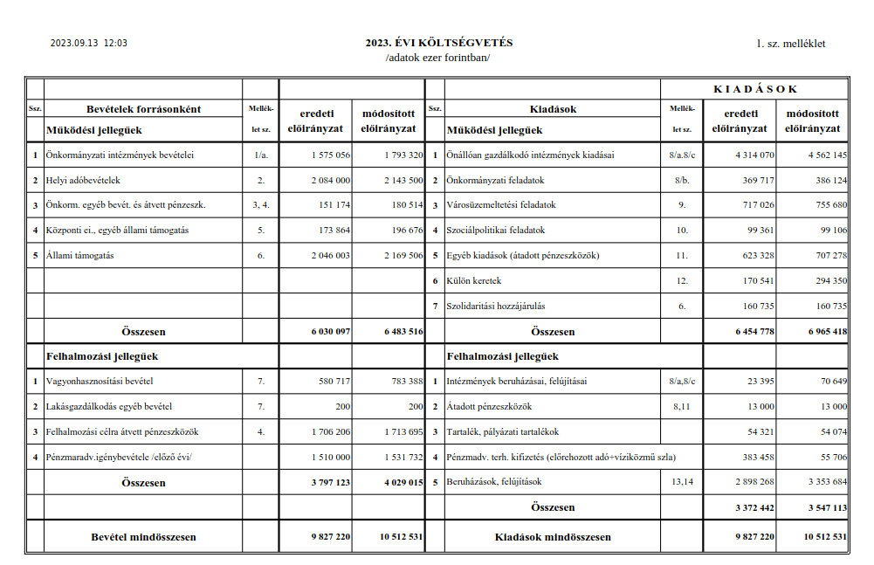”

2. melléklet a 25/2023. (IX. 28.) önkormányzati rendelethez
„2. melléklet a 7/2023. (II. 23.) önkormányzati rendelethez
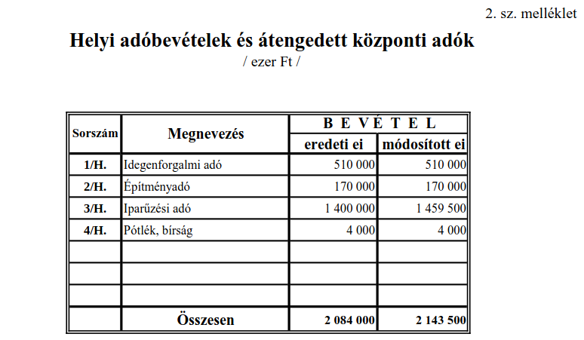”

3. melléklet a 25/2023. (IX. 28.) önkormányzati rendelethez
„3. melléklet a 7/2023. (II. 23.) önkormányzati rendelethez
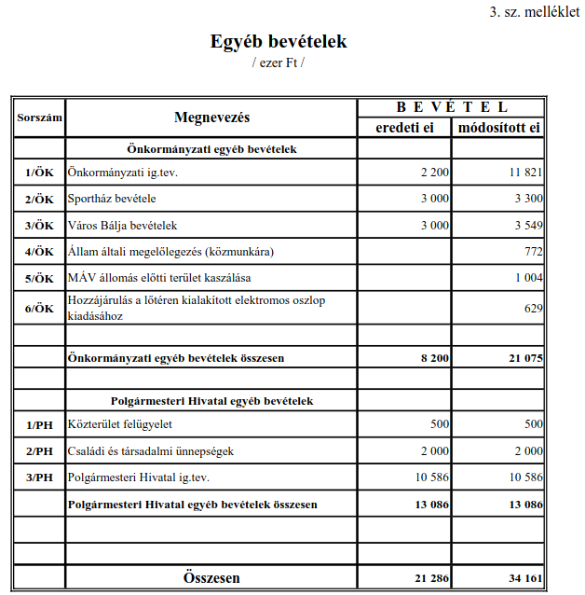”

4. melléklet a 25/2023. (IX. 28.) önkormányzati rendelethez
„4. melléklet a 7/2023. (II. 23.) önkormányzati rendelethez
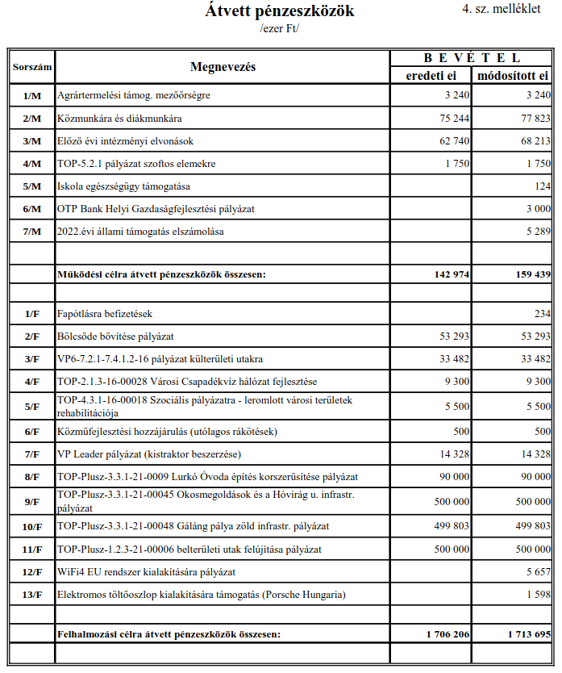”
5. melléklet a 25/2023. (IX. 28.) önkormányzati rendelethez
„5. melléklet a 7/2023. (II. 23.) önkormányzati rendelethez
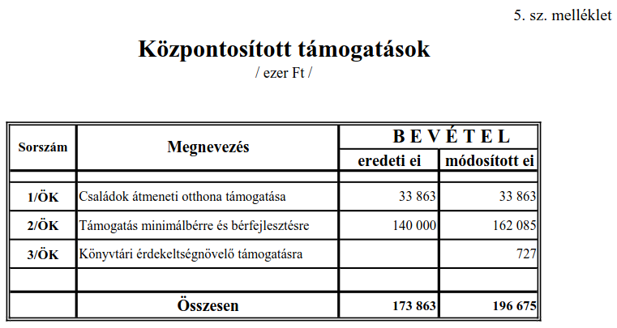”
6. melléklet a 25/2023. (IX. 28.) önkormányzati rendelethez
„6. melléklet a 7/2023. (II. 23.) önkormányzati rendelethez
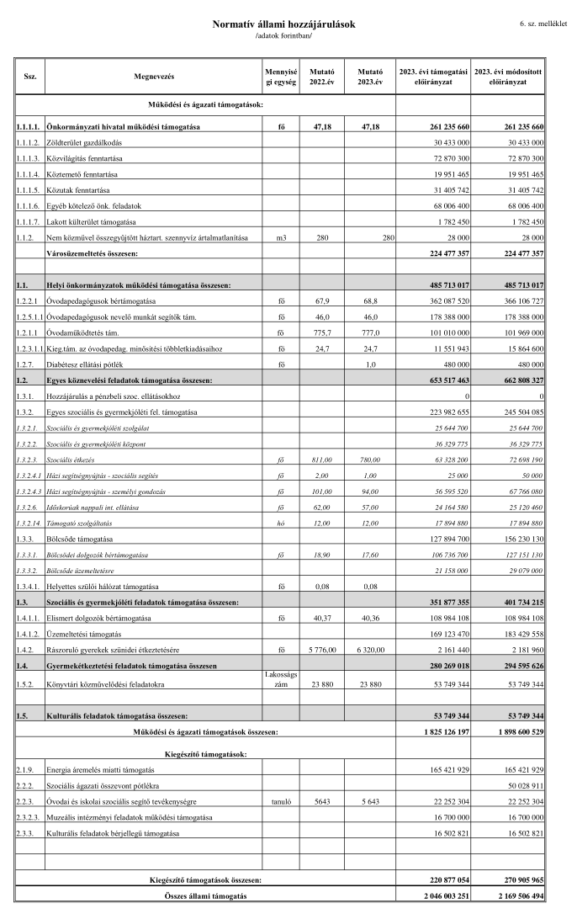
7. melléklet a 25/2023. (IX. 28.) önkormányzati rendelethez
„7. melléklet a 7/2023. (II. 23.) önkormányzati rendelethez
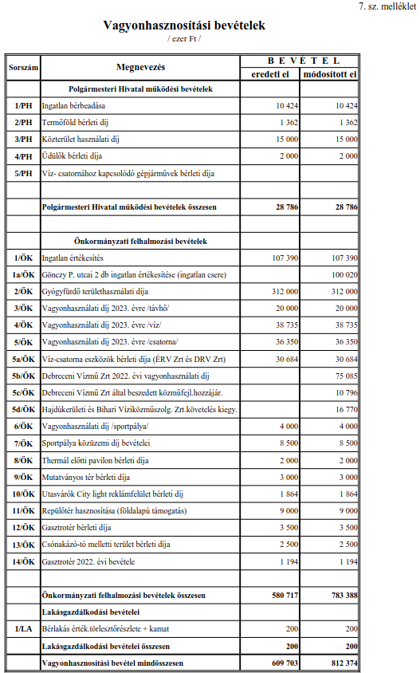”

8. melléklet a 25/2023. (IX. 28.) önkormányzati rendelethez
„8. melléklet a 7/2023. (II. 23.) önkormányzati rendelethez
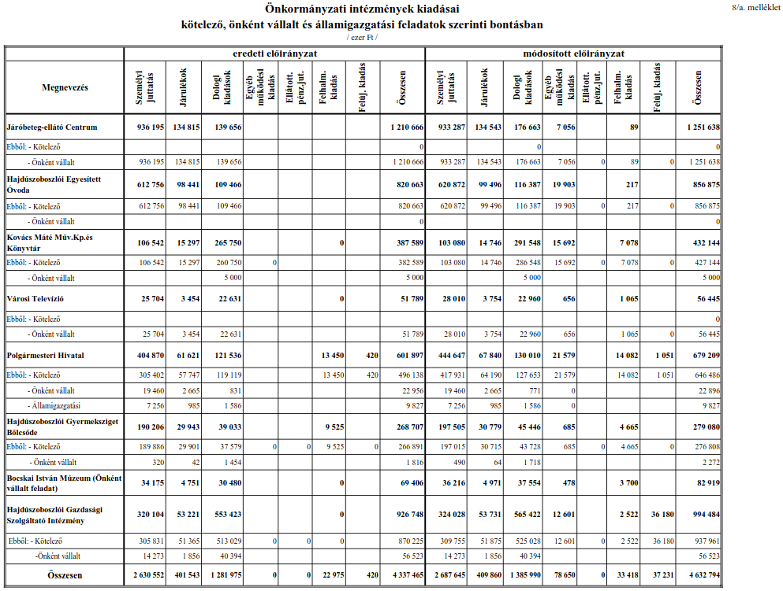

9. melléklet a 25/2023. (IX. 28.) önkormányzati rendelethez
„9. melléklet a 7/2023. (II. 23.) önkormányzati rendelethez
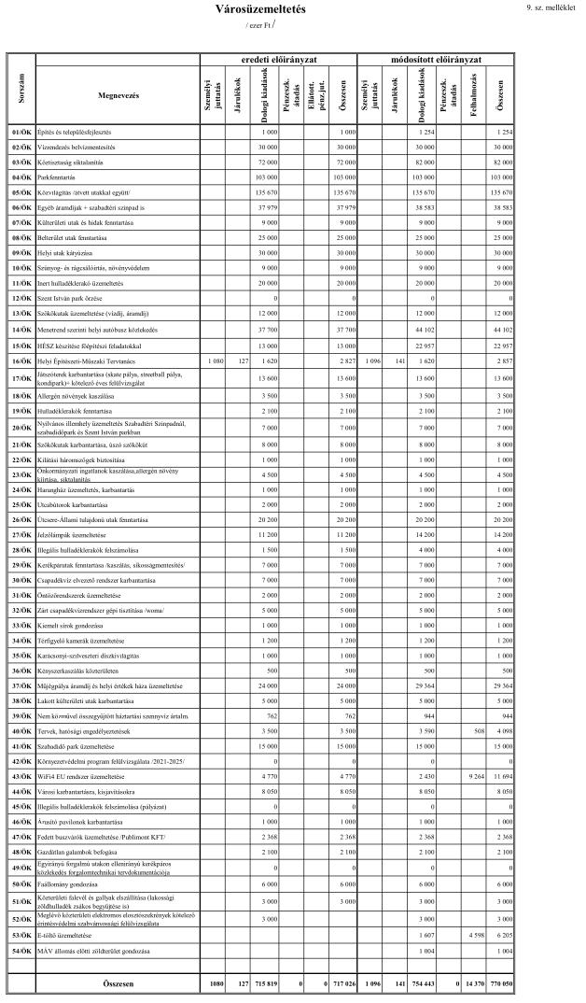
10. melléklet a 25/2023. (IX. 28.) önkormányzati rendelethez
„10. melléklet a 7/2023. (II. 23.) önkormányzati rendelethez
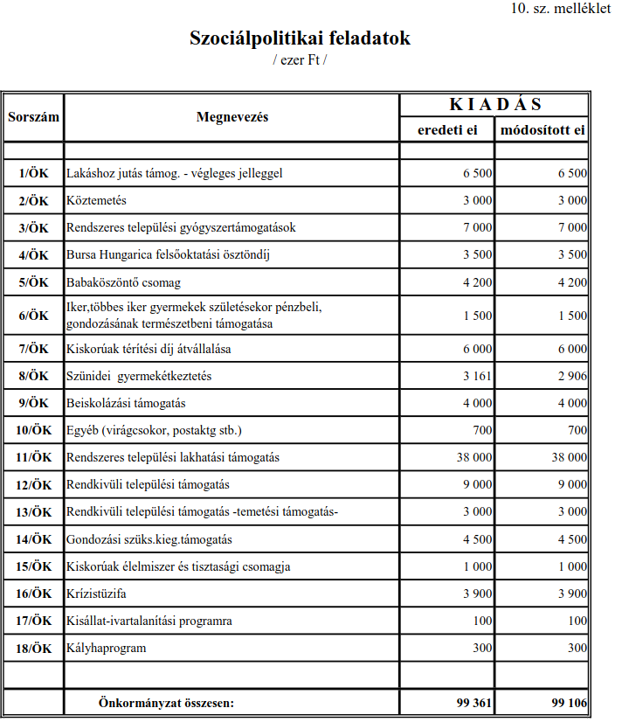”
11. melléklet a 25/2023. (IX. 28.) önkormányzati rendelethez
„11. melléklet a 7/2023. (II. 23.) önkormányzati rendelethez
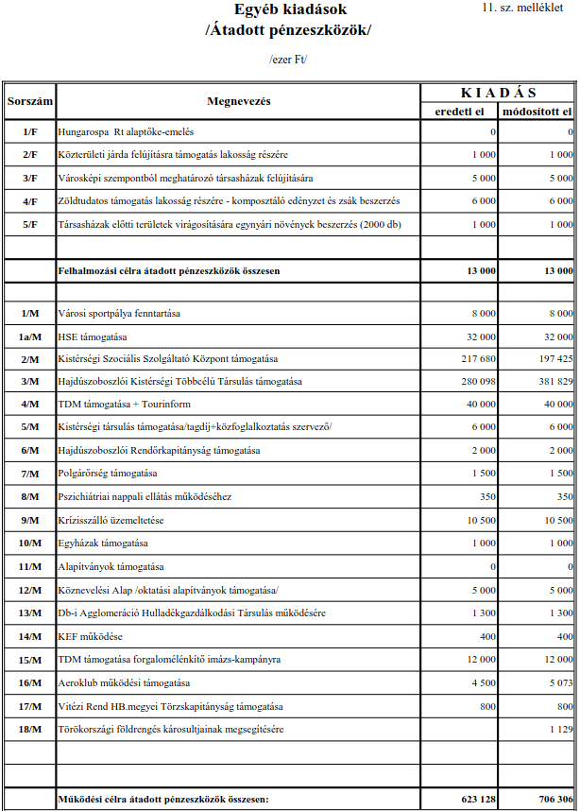”

12. melléklet a 25/2023. (IX. 28.) önkormányzati rendelethez
„12. melléklet a 7/2023. (II. 23.) önkormányzati rendelethez
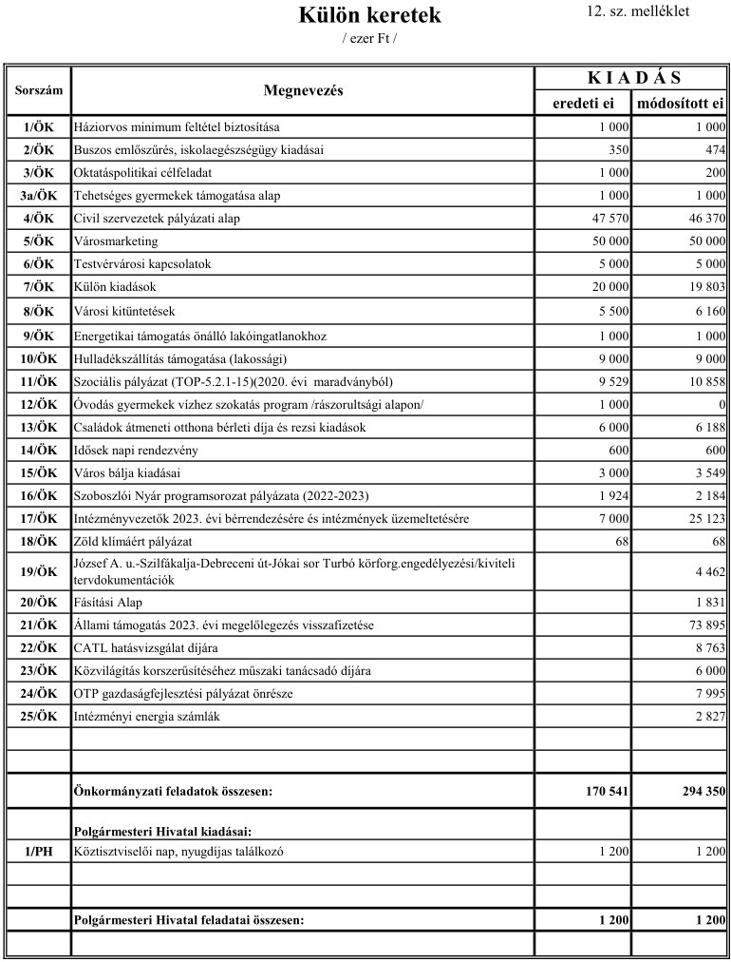”
13. melléklet a 25/2023. (IX. 28.) önkormányzati rendelethez
„13. melléklet a 7/2023. (II. 23.) önkormányzati rendelethez
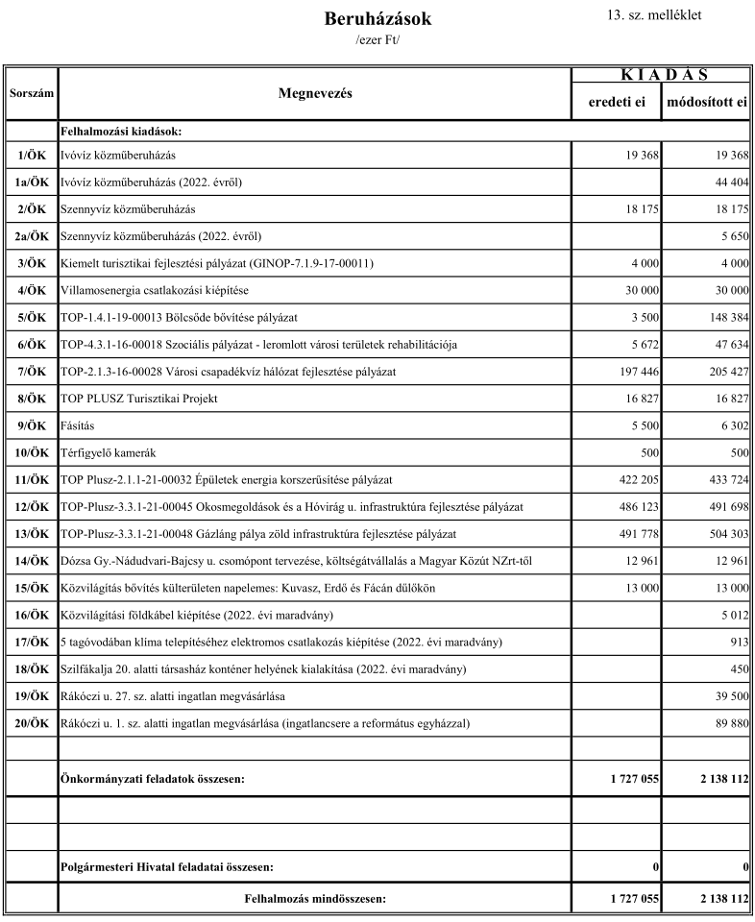”
14. melléklet a 25/2023. (IX. 28.) önkormányzati rendelethez
„14. melléklet a 7/2023. (II. 23.) önkormányzati rendelethez
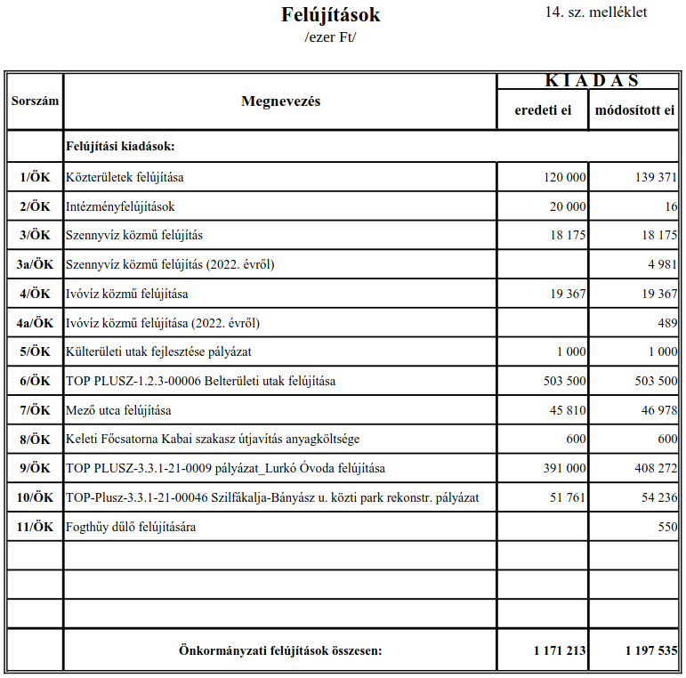”

15. melléklet a 25/2023. (IX. 28.) önkormányzati rendelethez
„15. melléklet a 7/2023. (II. 23.) önkormányzati rendelethez
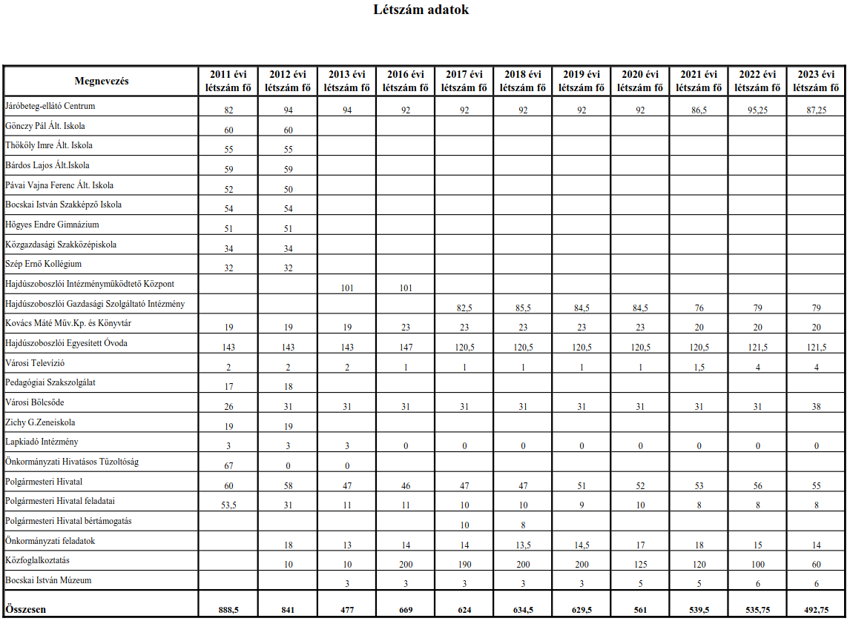”

(Tájékoztató a 2023. évi városi költségvetés 1-7. hónapra vonatkozó teljesüléséről.)

275/2023. (IX. 28.) Képviselő-testületi határozat

„Hajdúszoboszló Város Önkormányzatának Képviselő-testülete a 2023. évi költségvetés I-VII. hónap végrehajtásáról szóló tájékoztatót tudomásul veszi. Felkéri valamennyi költségvetési intézmény vezetőjét, hogy az év további részében is a takarékos gazdálkodás elveinek figyelembevételével járjanak el.

Felelős: Polgármester, Jegyző
Határidő: azonnal”

(Előterjesztés városi úszásoktatás megszervezésére.)

276/2023. (IX. 28.) Képviselő-testületi határozat

„Hajdúszoboszló Város Önkormányzatának Képviselő-testülete az előterjesztésben leírtak figyelembe vételével 2023.10.01-től egy fő úszóedzőt alkalmaz.
A 7/2023. (II.23.) ÖR. 15. sz. melléklet „önkormányzati feladatok” sorában szereplő engedélyezett létszámot 14 főről 15 főre módosítja.
2023. évi bérének fedezete a város költségvetési rendelete 8/b sz. melléklet 12/ÖK „Úszásoktatás” sora.

Felelős: Jegyző
Határidő: 2023. szeptember 28.”

(Előterjesztés Hajdúszoboszló Város Önkormányzata Képviselő-testületének Hajdúszoboszló helyi építési szabályzatáról és szabályozási tervéről szóló 14/2016. (V. 26.) önkormányzati rendelete módosítására.)
„Hajdúszoboszló Város Önkormányzata Képviselő-testületének 26/2023. (IX. 28.) önkormányzati rendelete
Hajdúszoboszló helyi építési szabályzatáról és szabályozási tervéről szóló 14/2016. (V. 26.) önkormányzati rendelete módosításáról
Hajdúszoboszló Város Önkormányzata Képviselő-testülete az épített környezet alakításáról és védelméről szóló 1997. évi LXXVIII. 62. § (6) bekezdés 6. pontjában kapott felhatalmazás alapján, az épített környezet alakításáról és védelméről szóló 1997. évi LXXVIII. törvény 6. § (1) bekezdésében és a Magyarország helyi önkormányzatairól szóló 2011. évi CLXXXIX. törvény 13. § (1) bekezdés 1. pontjában meghatározott feladatkörében eljárva, Hajdúszoboszló város Önkormányzata Képviselő-testületének a partnerségi egyeztetés szabályairól szóló 10/2017. (IV. 20.) önkormányzati rendelete alapján meghatározott partnerek véleményének kikérésével, a településfejlesztési koncepcióról, az integrált településfejlesztési stratégiáról és a településrendezési eszközökről, valamint egyes településrendezési sajátos jogintézményekről szóló 419/2021. (VII.15.) Korm. rendeletben meghatározott államigazgatási szervek:
Hajdú-Bihar Vármegyei Kormányhivatal Környezetvédelmi és Természetvédelmi Főosztály;
Hortobágyi Nemzeti Park Igazgatóság;
Hajdú-Bihar Vármegyei Katasztrófavédelmi Igazgatóság Igazgatóhelyettesi Szervezet; Katasztrófavédelmi Hatósági Szolgálat (Területi Vízvédelmi Hatóság);
Hajdú-Bihar Vármegyei Katasztrófavédelmi Igazgatóság Igazgatóhelyettesi Szervezet;
Katasztrófavédelmi Hatósági Szolgálat (Területi Vízügyi Hatóság);
Országos Vízügyi Főigazgatóság;
Tiszántúli Vízügyi Igazgatóság;
Hajdú-Bihar Vármegyei Katasztrófavédelmi Igazgatóság;
Hajdú-Bihar Vármegyei Kormányhivatal Népegészségügyi Főosztály;
ÉKM Légiforgalmi és Repülőtéri Hatósági Főosztály;
Honvédelmi Minisztérium Állami Légügyi Főosztály (mint Katonai Légügyi Hatóság);
Hajdú-Bihar Vármegyei Kormányhivatal Közlekedési Műszaki Engedélyezési, Mérésügyi és Fogyasztóvédelmi Főosztály, Útügyi Osztály;
Hajdú-Bihar Vármegyei Kormányhivatal Építésügyi és Örökségvédelmi Főosztály;
Hajdú-Bihar Vármegyei Kormányhivatal Földhivatali Főosztály, Földforgalmi és Igazgatási Osztály;
Hajdú-Bihar Vármegyei Kormányhivatal Agrárügyi Főosztály Erdőfelügyeleti Osztály;
Nemzeti Földügyi Központ;
Honvédelmi Minisztérium Hatósági Főosztály (mint honvédelemért felelős hatóság);
Hajdú-Bihar Vármegyei Rendőr- főkapitányság;
bányafelügyelet: Szabályozott Tevékenységek Felügyeleti Hatósága Miskolci Bányafelügyeleti Osztály;
Nemzeti Média- és Hírközlési Hatóság Debreceni Hatósági Iroda;
véleményének kikérésével, a településfejlesztési koncepcióról, az integrált településfejlesztési stratégiáról és a településrendezési eszközökről, valamint egyes településrendezési sajátos jogintézményekről szóló 419/2021. (VII.15.) Korm. rendelet 69. § (1) bek. meghatározott feladatkörében az állami főépítészi hatáskörben eljáró Hajdú-Bihar Vármegyei Kormányhivatal záró szakmai véleményének kikérésével Hajdúszoboszló helyi építési szabályzatáról és szabályozási tervéről szóló 14/2016. (V. 26.) önkormányzati rendelete módosításáról a következőket rendeli el:
1. §
A Hajdúszoboszló helyi építési szabályzatáról és szabályozási tervéről szóló 14/2016. (V. 26.) önkormányzati rendelet 1. §-a a következő k) ponttal egészül ki:
(E rendelet alkalmazásában:)
„k) Szállás: Ahol a Helyi építési szabályzat az elhelyezhető rendeltetések vonatkozásában „szállás jellegű”, „szálláshely szolgáltató”, „kereskedelmi szálláshely”, „szállás” fogalmat alkalmaz, ott e rendeltetéseken belül munkásszállás csak a Kereskedelmi, szolgáltató gazdasági terület építési övezeteiben helyezhető el.”
2. §
A Hajdúszoboszló helyi építési szabályzatáról és szabályozási tervéről szóló 14/2016. (V. 26.) önkormányzati rendelet 37/A. § (2) bekezdése a következő f) ponttal egészül ki:
(Az övezetben elhelyezhető:)
„f) Gksz-1 és Gksz-2 építési övezetekben, az ott folytatott gazdasági tevékenységhez és gazdasági területhez kapcsolódó, a terület sajátos használatát nem korlátozó, legfeljebb 40 férőhellyel munkásszállás.”
3. §
Ez a rendelet 2023. szeptember 29-én lép hatályba.”

(Előterjesztés a Járóbeteg - Ellátó Centrum szakorvosi óraszám átcsoportosítási kérelmére.)

277/2023. (IX. 28.) Képviselő-testületi határozat

„Hajdúszoboszló Város Önkormányzatának Képviselő-testülete támogatja:

- Pszichológia szakterületen új szakma befogadását, heti 20 órás rendeléssel a Pszichiátriai heti 10 szakorvosi óra és a Neurológia heti 10 óra átcsoportosításával
- Dietetika szakterületen új szakma befogadását heti 20 órás rendelési idővel a Nőgyógyászati heti 10 szakorvosi óra és az Endokrin, diabetológia heti 10 szakorvosi óra átcsoportosításával
- mint fenntartó, az átcsoportosítás fenntarthatóságáról nyilatkozunk,
- a Járóbeteg-Ellátó Centrum, mint egészségügyi szolgáltató nyilatkozott, hogy az átcsoportosítással létrejövő állapot nem ütközik az egészségügyi szolgáltató pályázatban vállalt kötelezettségeibe, és megfelel a Tv. 4/A. § (3)-(6) bekezdésében meghatározott feltételeknek,
- a Járóbeteg-Ellátó Centrum, mint egészségügyi szolgáltató nyilatkozott, hogy biztosítani tudja az egészségügyi szolgáltatások nyújtásához szükséges szakmai minimumfeltételekről szóló rendelet által előírt személyi és tárgyi feltételeket az átcsoportosítással érintett szakmák tekintetében.

Ezzel egyidejűleg felkéri a Járóbeteg-Ellátó Centrum - 4200 Hajdúszoboszló, Szilfákalja 1-3. - igazgatóját, hogy az ezzel kapcsolatos szükséges intézkedéseket tegye meg.

Felelős: Polgármester, JEC igazgató
Határidő: azonnal, folyamatos”

(Előterjesztés az önkormányzatok által igényelhető rendkívüli támogatás iránti pályázat benyújtása tárgyában.)

278/2023. (IX. 28.) Képviselő-testületi határozat

„Hajdúszoboszló Város Önkormányzatának Képviselő-testülete hozzájárul, hogy a Magyarország 2023. évi központi költségvetéséről szóló 2022. évi XXV. törvény 3. számú melléklet 2.1.5. alapján Hajdúszoboszló Város Önkormányzata a belügyminiszter és a pénzügyminiszter által meghirdetett települési önkormányzatok működőképességének megőrzésére, vagy egyéb, a feladataik ellátását veszélyeztető helyzet elhárítására szolgáló önkormányzatok rendkívüli támogatására pályázatot nyújtson be, 28.996.439.-Ft támogatási összegre.

Felelős: Polgármester
Határidő: 2023. szeptember 30.”

(Előterjesztés a Járóbeteg - Ellátó Centrum Szervezeti és Működési Szabályzat módosítására.)

279/2023. (IX. 28.) Képviselő-testületi határozat

„Hajdúszoboszló Város Önkormányzatának Képviselő-testülete jóváhagyja 2023. október 01-től a Járóbeteg-Ellátó Centrum Szervezeti és Működési Szabályzatában az 1. számú melléklet szerinti módosított pontjait, valamint a módosítások átvezetését engedélyezi az egységes szerkezetű SZMSZ-be. Ezzel egyidejűleg a jelenleg hatályos SZMSZ hatályát veszti.

Felelős: Jegyző, JEC igazgató
Határidő: azonnal, folyamatos”

(Előterjesztés idősek napi rendezvénysorozatról.)

280/2023. (IX. 28.) Képviselő-testületi határozat

„Hajdúszoboszló Város Önkormányzatának Képviselő-testülete támogatja, hogy a város időseit „Idősek Napja” alkalmából műsoros est megrendezésével köszöntse a város vezetése. A rendezvény szervezésével, lebonyolításával a Hajdúszoboszlói Kistérségi Szociális, Család- és Gyermekjóléti Központot bízza meg. A program lebonyolításához 1.090.000.-Ft önkormányzati támogatást biztosít a 2023. évi városi költségvetés 12. számú melléklet 14/Ök soráról 600.000.- Ft, és a 7/Ök soráról 490.000.- Ft terhére. Az összeg támogatási szerződéssel a fenti intézmény számlájára utalandó.

Felelős: egészségügyi, szociális irodavezető, HKSZK intézményvezető
Határidő: 2023. október 12.”

(Előterjesztés Bursa Hungarica Felsőoktatási Önkormányzati Ösztöndíjrendszerhez való csatlakozásról.)

281/2023. (IX. 28.) Képviselő-testületi határozat

- „Hajdúszoboszló Város Önkormányzatának Képviselő-testülete a Bursa Hungarica Felsőoktatási Önkormányzati Ösztöndíjrendszer 2024. évi fordulójához és a Bursa Hungarica Elektronikus Pályázatkezelési és Együttműködési Rendszerhez (a továbbiakban: EPER-Bursa rendszer) való csatlakozást támogatja, valamint felhatalmazza a polgármestert/jegyzőt a pályázati rendszerhez való csatlakozási nyilatkozat és az ezzel összefüggő dokumentumok aláírására.

- Hajdúszoboszló Város Önkormányzatának Képviselő-testülete egyetért a Szociális és Egészségügyi Bizottság által 2023. szeptember 26. napján elfogadott ösztöndíjrendszer helyi elbírálásának feltételeiről szóló szabályzatban a jogosultsági feltételek javításával.

Felelős: Jegyző, Irodavezető
Határidő: 2023. szeptember 29.”

(Előterjesztés a Hajdúszoboszlói Kistérségi Szociális, Család- és Gyermekjóléti Központ magasabb vezetői feladatainak ellátására.)

282/2023. (IX. 28.) Képviselő-testületi határozat

„Hajdúszoboszló Város Önkormányzatának Képviselő-testülete támogatja a Hajdúszoboszlói Kistérségi Többcélú Társulás alábbi határozatát:

A Hajdúszoboszlói Kistérségi Többcélú Társulás a közalkalmazottak jogállásáról szóló 1992. évi XXXIII. tv. 20/B.§ (1) bekezdése és a 23. § (2)- (3) bekezdése, valamint a gyermekek védelméről és a gyámügyi igazgatásról szóló 1997. évi XXXI tv. 104. § (1) bekezdés g) pontjában biztosított jogkörében eljárva a Hajdúszoboszlói Kistérségi Szociális, Család- és Gyermekjóléti Központ elnevezésű intézmény magasabb vezetői álláshelyének betöltésére a mellékletben szereplő pályázati felhívást teszi közzé. A pályázati előkészítő bizottság összetételét az előterjesztésben felsoroltaknak megfelelően határozza meg.”

Felelős: Jegyző
Határidő: 2023. december 01., folyamatos”

(Előterjesztés 0350/5 hrsz-ú ingatlan értékesítésére.)

283/2023. (IX. 28.) Képviselő-testületi határozat

„Hajdúszoboszló Város Önkormányzatának Képviselő-testülete hozzájárulását adja a Hajdúszoboszló, 0350/5 hrsz-ú ingatlan értékesítéséhez a szomszédos 0350/2 és 0350/10 hrsz-ú ingatlan tulajdonosai részére az alábbiak szerint:

- A 0350/5 hrsz-ú ingatlan az értékesítéssel egyidejűleg összevonásra kerül a 0350/2 és 0350/10 hrsz-ú ingatlanokhoz, melyeket a tulajdonosok a Helyi Építési Szabályzat által előírt építési övezeteknek megfelelően alakítanak ki.
- A telekalakítás költsége a vevőket terheli.
- Az ingatlan eladási ára: földterület 490.000,-Ft, beépítetlen út (felépítmény) 50.000,-Ft, összesen 540.000,-Ft.
- A vételárat a vevő az adásvételi szerződés aláírásával egyidejűleg fizeti meg az eladó számlájára.

Hajdúszoboszló Város Önkormányzatának Képviselő-testülete felhatalmazza a Polgármestert a telekalakítási eljáráshoz szükséges okiratok, valamint az adásvételi szerződés aláírására.

Felelős: Jegyző
Határidő: 2024. március 1.”

(Előterjesztés a Hajdúszoboszló város nemzeti vagyonáról szóló 10/2013. (IV.18.) számú rendelet módosítására.)
Hajdúszoboszló Város Önkormányzata Képviselő-testületének 27/2023. (IX. 28.) önkormányzati rendelete
Hajdúszoboszló Város nemzeti vagyonáról szóló 10/2013. (IV. 18.) önkormányzati rendelete módosításáról
Hajdúszoboszló Város Önkormányzatának Képviselő-testülete a nemzeti vagyonról szóló 2011. évi CXCVI. törvény 3. § (1) bekezdés 6. pontjában, 5. § (2) bekezdés b)-c) pontjában, 5. § (4) bekezdésében, 6. § (5) bekezdésében, 11. § (16) bekezdésében, 13. § (1) bekezdésében, 18. § (1) bekezdésében, a Magyarország helyi önkormányzatairól szóló 2011. évi CLXXXIX. törvény 109. § (4) bekezdésében, valamint az államháztartásról szóló 2011. évi CXCV. törvény 97. § (2) bekezdésében kapott felhatalmazás alapján, a helyi önkormányzatok és szerveik, a köztársasági megbízottak, valamint egyes centrális alárendeltségű szervek feladat- és hatásköreiről szóló 1991. évi XX. törvény 138. § (1) bekezdés j) pontjában meghatározott feladatkörében eljárva, a Jogi, Igazgatási és Ügyrendi Bizottság véleményét kikérve Hajdúszoboszló Város Önkormányzata Képviselő-testületének Hajdúszoboszló város nemzeti vagyonáról szóló 10/2013. (IV. 18.) önkormányzati rendelete módosításáról a következőket rendeli el:
1. §
A Hajdúszoboszló Város nemzeti vagyonáról szóló 10/2013. (IV. 18.) önkormányzati rendelet 1. melléklete helyébe az 1. melléklet lép.
2. §
Ez a rendelet 2023. szeptember 29-én lép hatályba.”
„1. melléklet a 27/2023. (IX. 28.) önkormányzati rendelethez
„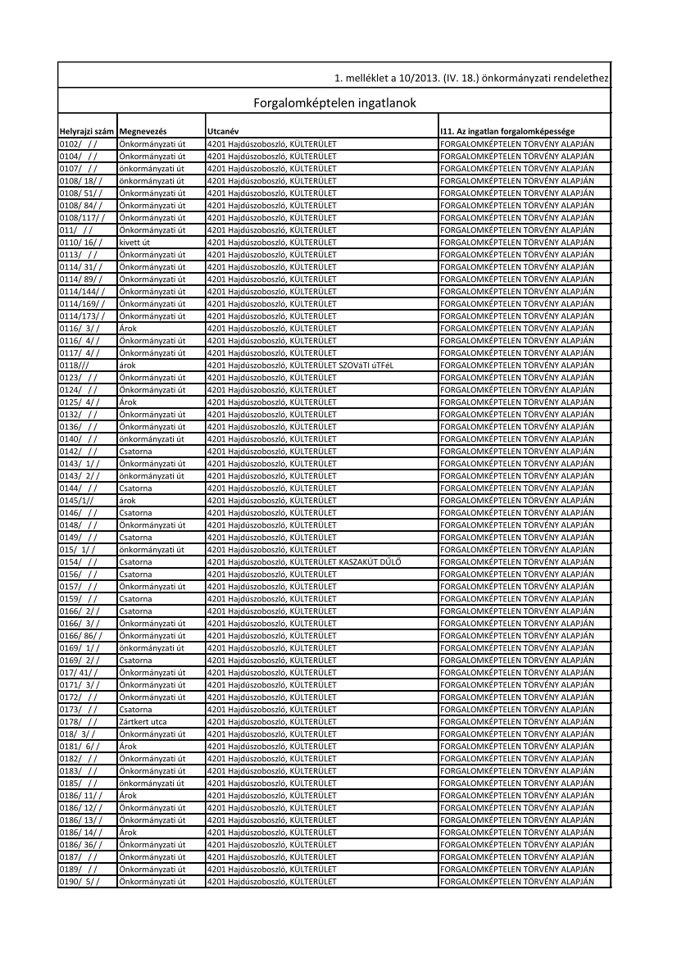

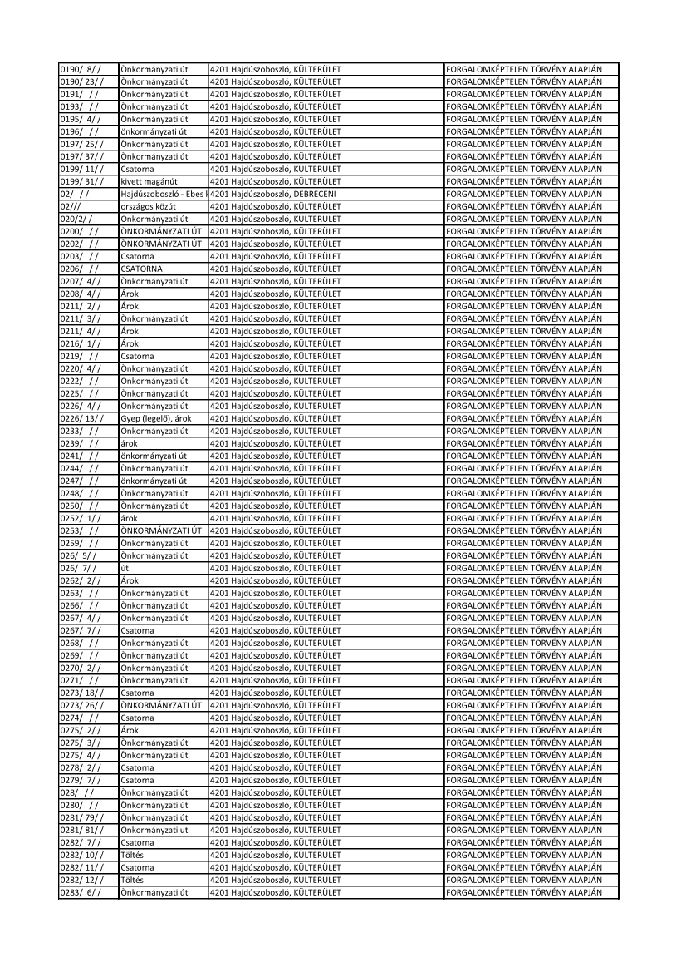

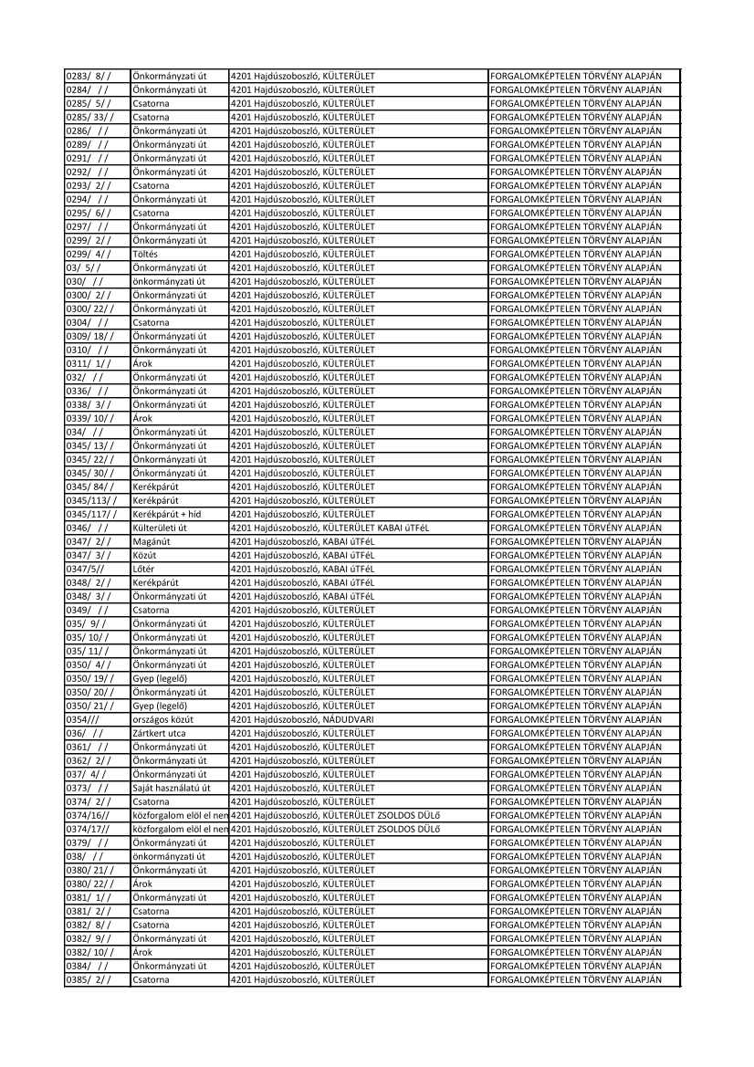

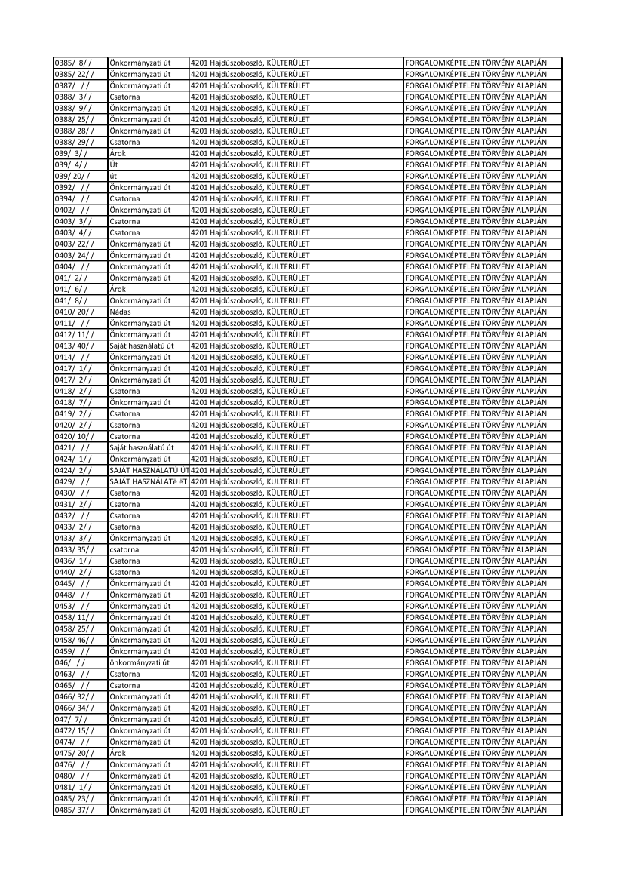

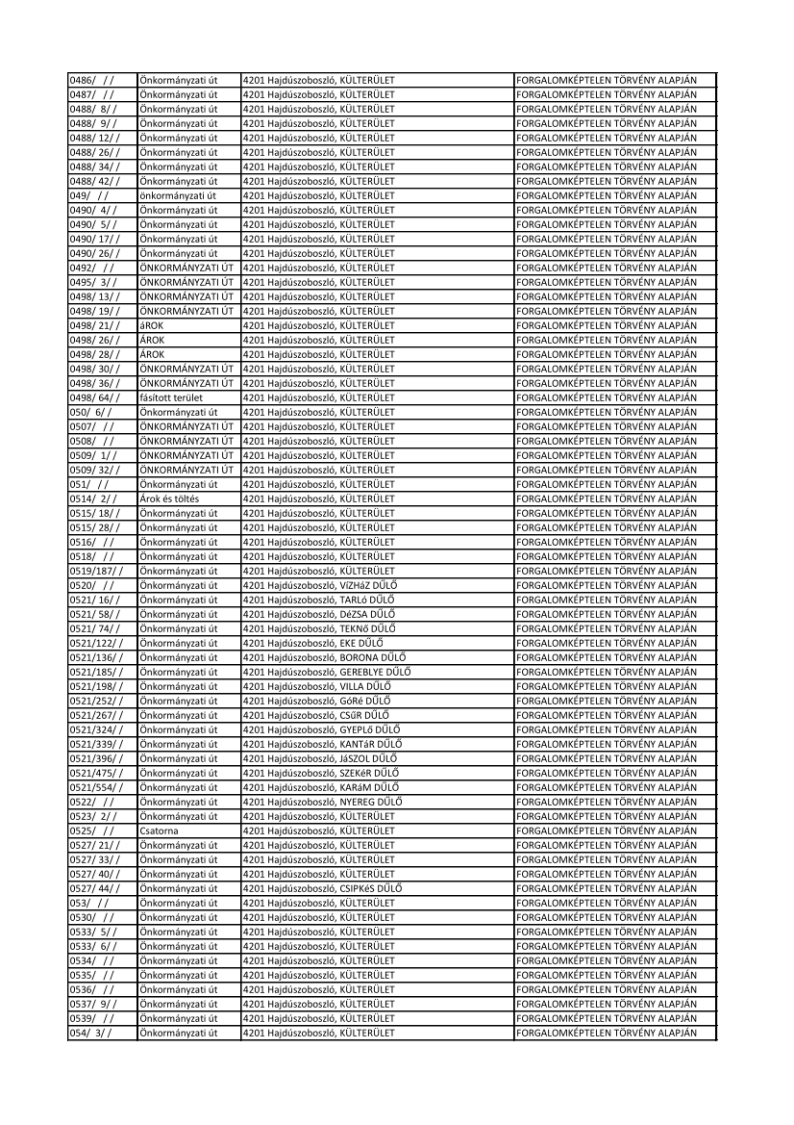

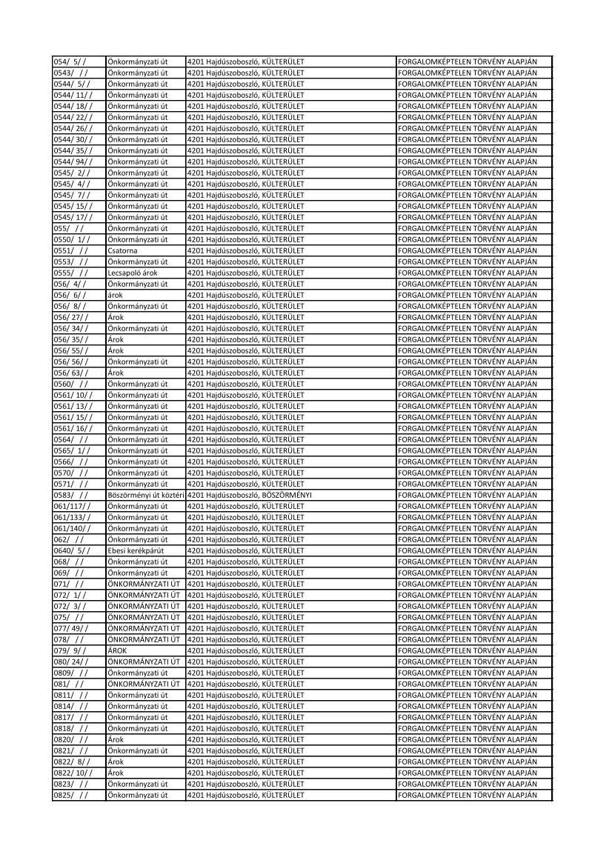

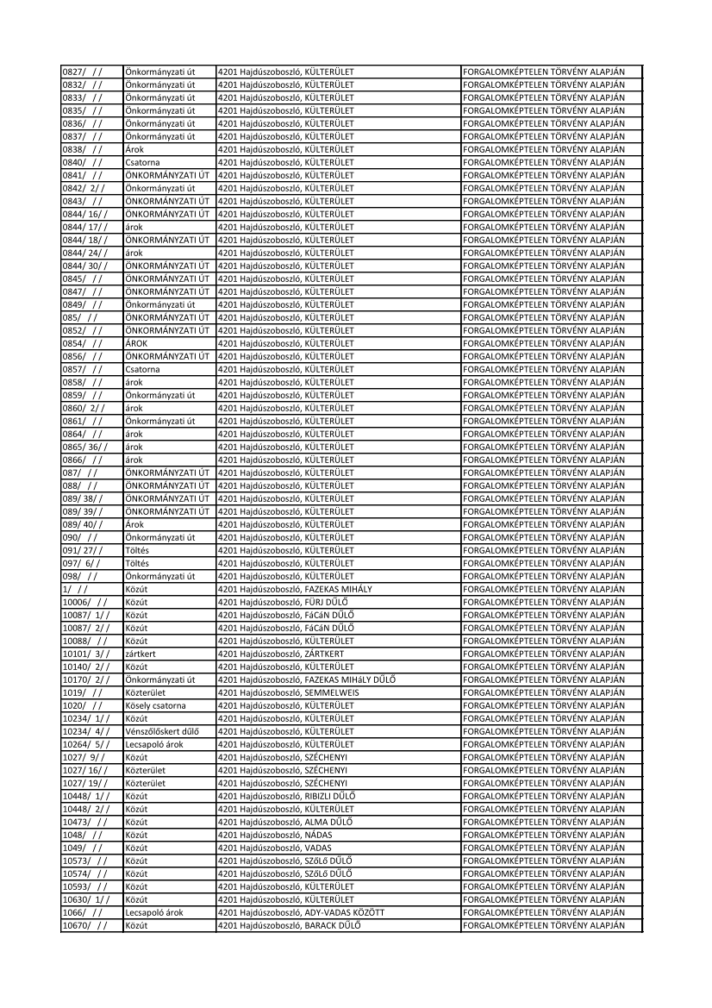 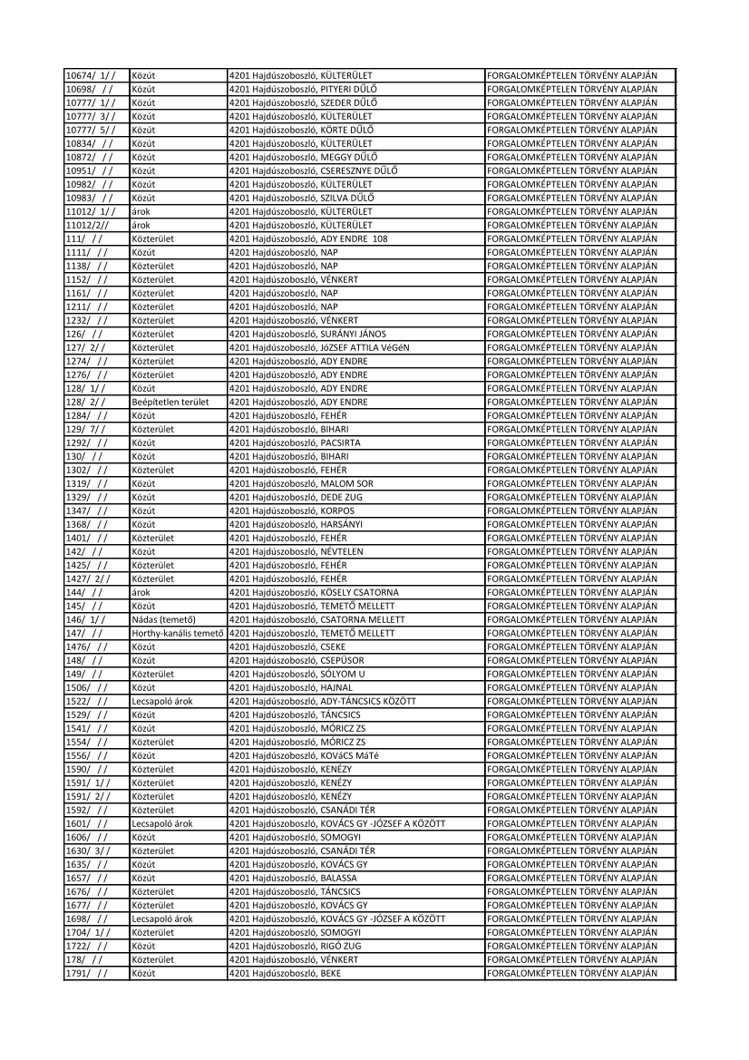 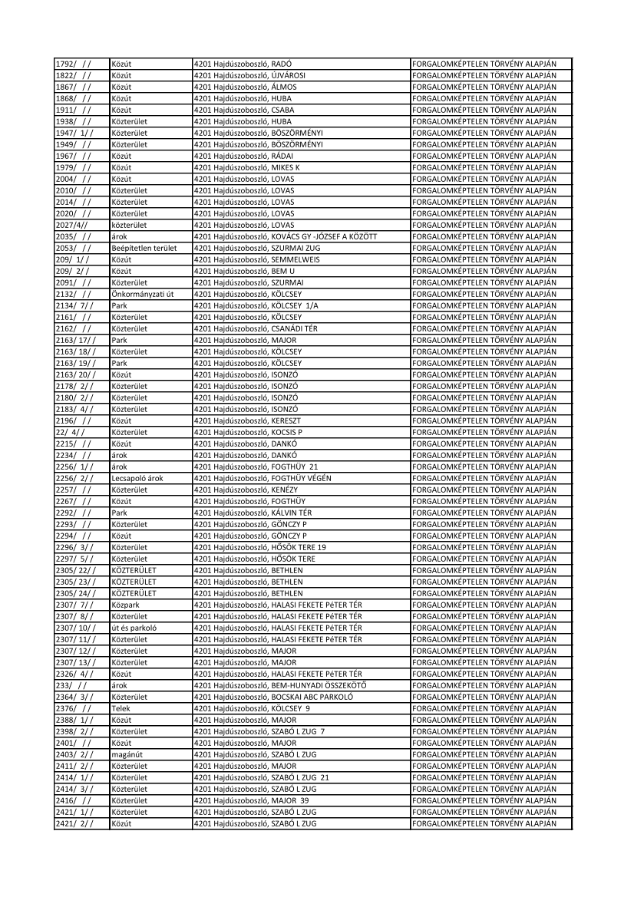 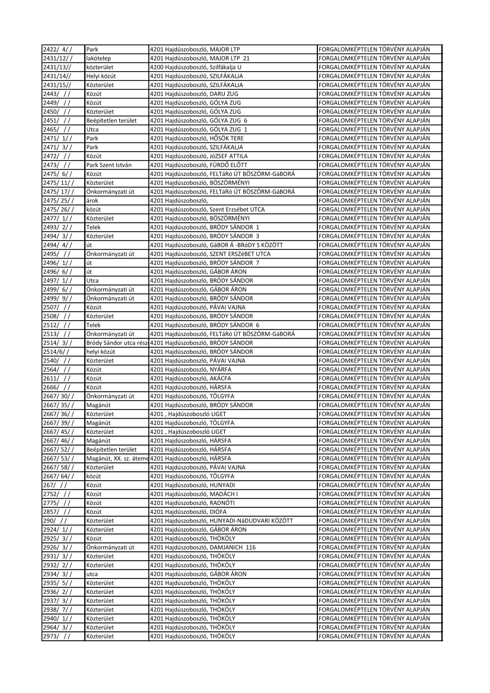 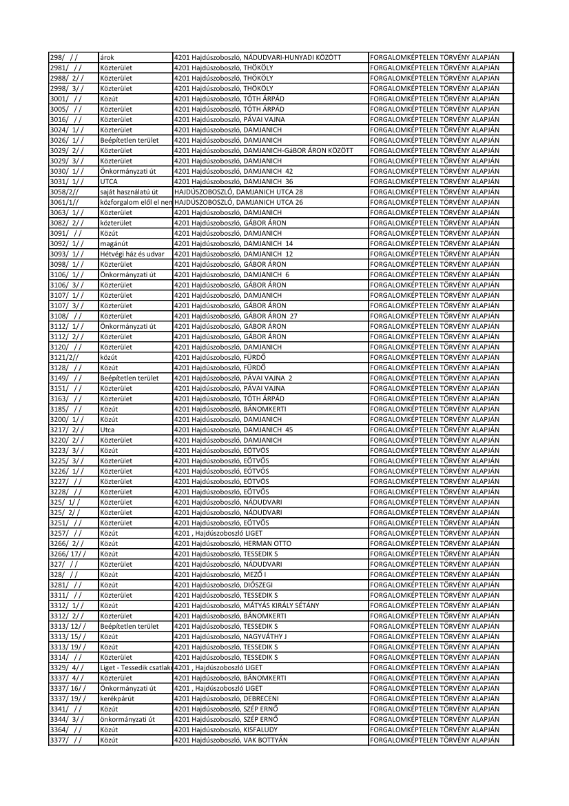 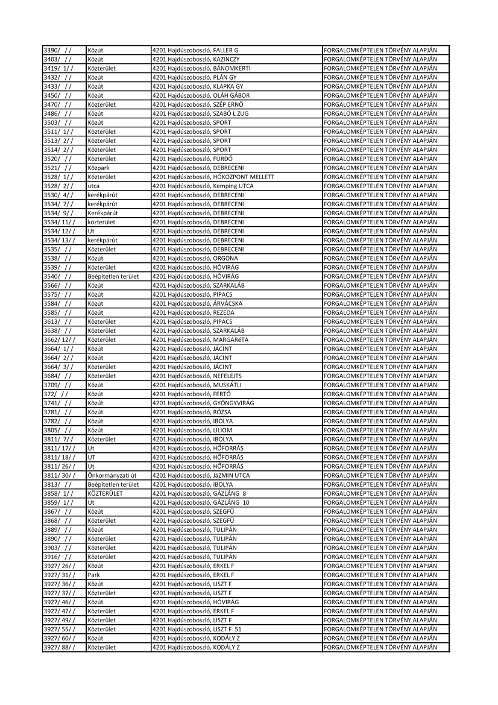 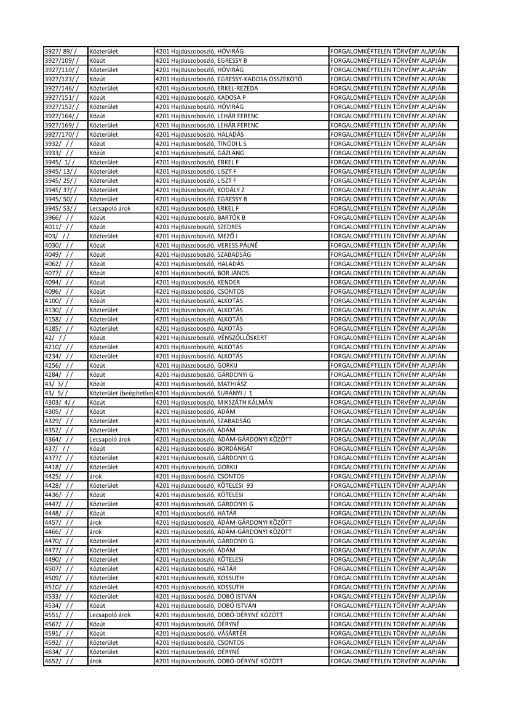 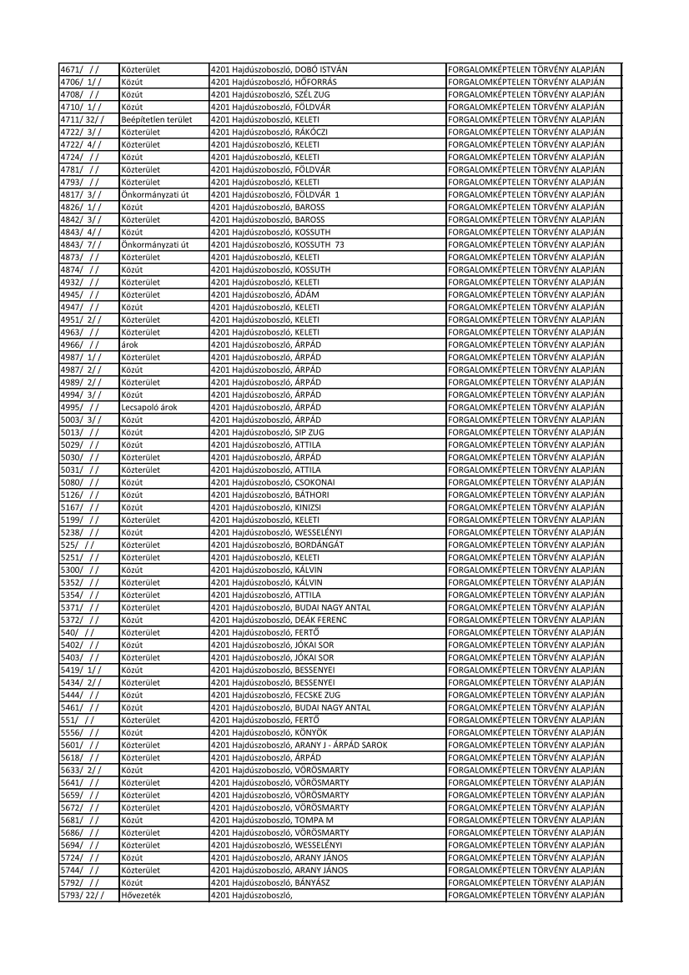 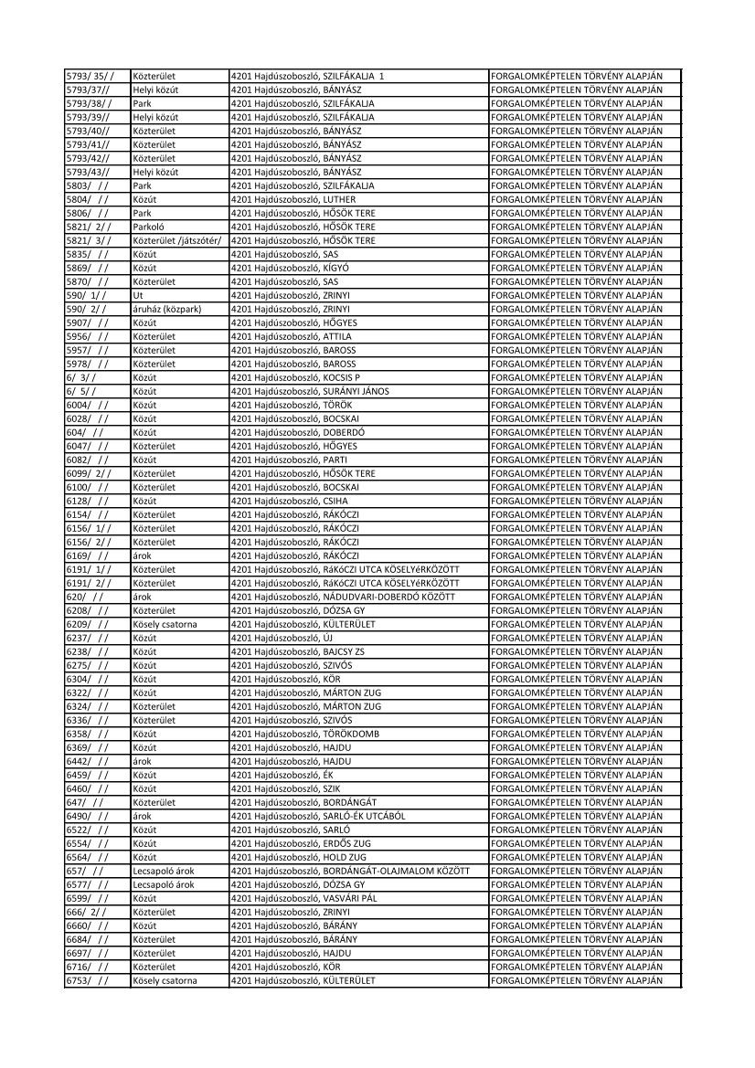 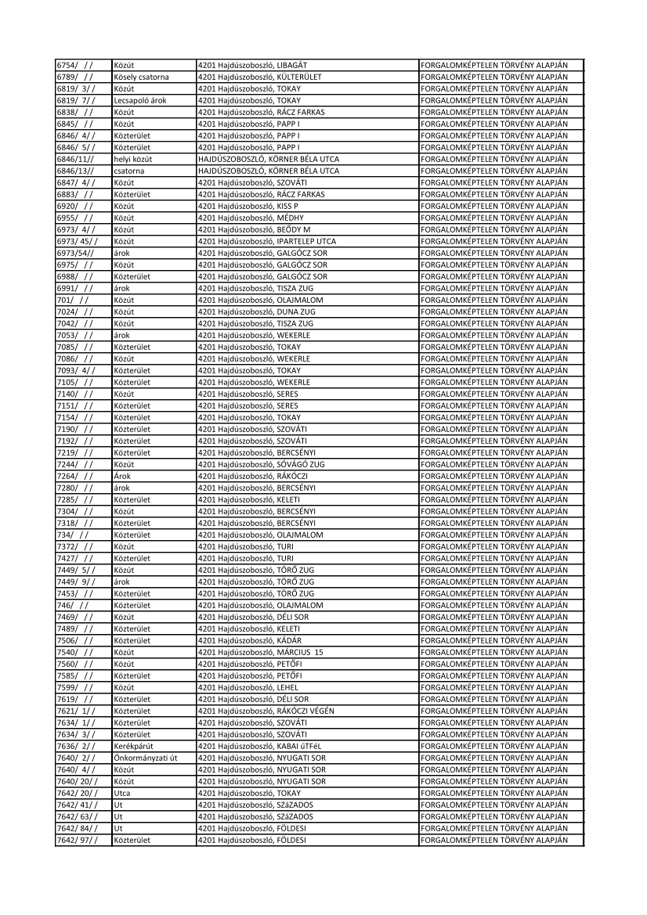 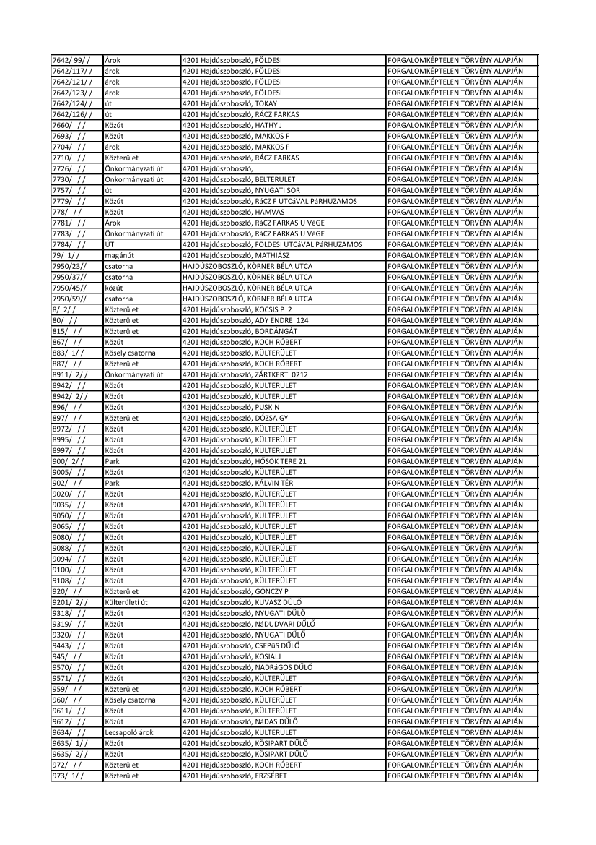 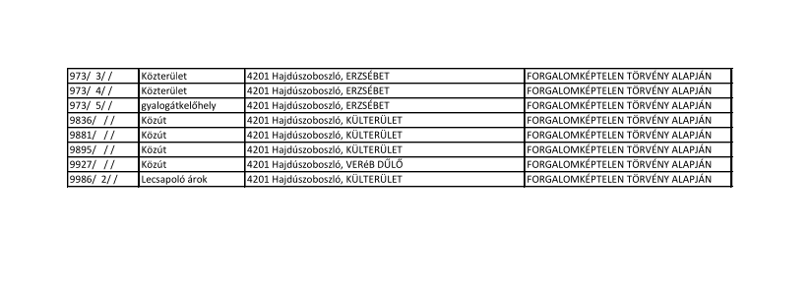”

(Előterjesztés a Dryvit Profi Kft. kérelméről.)

284/2023. (IX. 28.) Képviselő-testületi határozat

„a) Hajdúszoboszló Város Önkormányzatának Képviselő-testülete nem támogatja a Dryvit Profi Kft. által benyújtott fejlesztési tervet.

Felelős: Jegyző
Határidő: azonnal

b) Hajdúszoboszló Város Önkormányzatának Képviselő-testülete utasítja a Polgármesteri Hivatal Önkormányzati Irodáját, hogy a 7742 hrsz-ú ingatlanon áthaladó nyersvíz vezetékre a földhivatali ingatlan-nyilvántartásba vezetékszolgalmi jogot jegyeztessen be.
Hajdúszoboszló Város Önkormányzatának Képviselő-testülete felhatalmazza a Polgármestert a szükséges dokumentumok aláírására.

Felelős: Jegyző
Határidő: 2023. december 31.

c.) Hajdúszoboszló Város Önkormányzatának Képviselő-testülete elviekben hozzájárulását adja a Hajdúszoboszló 7742 hrsz-ú ingatlan északi szomszédságában lévő út nyomvonalának a valóságnak megfelelő módon történő kijavításához a Helyi Építési Szabályzatban. Felkéri a Városi Főépítészt, hogy készítse el az érintett terület újraszabályozásának tervét oly módon, hogy ott a jövőben nagyobb alapterületű telkeken elegánsabb, alacsonyabb beépítettségi szintű városrész alakulhasson ki, és ehhez a HÉSZ módosítási eljárást indítsa meg.
Hajdúszoboszló Város Önkormányzatának Képviselő-testülete felhatalmazza a Polgármestert a szükséges dokumentumok aláírására.

Felelős: Jegyző
Határidő: folyamatos, 2023. december 31."

(Előterjesztés a Korpád Kft. kérelméről.)

285/2023. (IX. 28.) Képviselő-testületi határozat

„Hajdúszoboszló Város Önkormányzatának Képviselő-testülete elutasítja a Korpád Kft. - nek a Hajdúszoboszló 0515/18 és 0515/28 hrsz-ú önkormányzati út megnevezésű ingatlan más célú hasznosítása iránt benyújtott kérelmét.
A Képviselő-testület felkéri a Hivatalt, hogy vizsgálja meg a 0515/18. hrsz.-ú önkormányzati út elidegenítésének lehetőségét a következő szempontokat figyelembe véve:
- valamennyi érintett mezőgazdasági ingatlan úton történő megközelíthetősége biztosított legyen;
- valamennyi érintett tulajdonos részéről beérkezik az írásbeli vételi szándéknyilatkozat;
- az út átminősítéséhez az érintett hatóságok hozzájárulnak.

Hajdúszoboszló Város Önkormányzatának Képviselő-testülete felszólítja a Korpád Kft-t a Hajdúszoboszló 0515/28 hrsz-ú önkormányzati út megnevezésű ingatlan más célú hasznosításának azonnali felfüggesztésére, és az utak eredeti állapotban történő helyreállítására a körülmények által lehetővé tett legrövidebb időn belül.

Felelős: Jegyző
Határidő: folyamatosan, kiértesítésre: 2023. október 15."

(Előterjesztés Jókai sor 5. számú pavilon elővásárlási jogának gyakorlásáról.)

286/2023. (IX. 28.) Képviselő-testületi határozat

„Hajdúszoboszló Város Önkormányzatának Képviselő-testülete felkéri a Hivatalt, hogy valamennyi - Jókai soron található, önkormányzati tulajdonú területen felépült - pavilon tulajdonosát írásban keresse meg és tájékoztassa arról, hogy az Önkormányzat 2027. december 31. napjáig valamennyi pavilonra vonatkozóan meg kívánja szüntetni a közterület-használatra vonatkozó bérleti szerződést, tekintettel a Jókai soron megvalósítani kívánt fejlesztésekre.

Felelős: Jegyző
Határidő: folyamatos”

287/2023. (IX. 28.) Képviselő-testületi határozat

„Hajdúszoboszló Város Önkormányzatának Képviselő-testülete nyilatkozza, hogy a Hajdúszoboszló, Jókai soron lévő, 5402 hrsz-ú közterület megnevezésű ingatlanon található 5. számú pavilonra 2023.08.09. napon, 2.900.000,-Ft értéken létrejött adásvételi szerződésre vonatkozóan Hajdúszoboszló Város Önkormányzata él elővásárlási jogával és az eladótól megvásárolja a pavilont a szerződésben foglaltak teljesítésével.
Hajdúszoboszló Város Önkormányzata a vételárat a költségvetési tartalék terhére fizeti ki.
Hajdúszoboszló Város Önkormányzatának Képviselő-testülete felhatalmazza a Polgármestert az adásvételi szerződés aláírására.
A Képviselő-testület felkéri a Hivatalt, hogy valamennyi - Jókai soron található, önkormányzati tulajdonú területen felépült - pavilon tulajdonosát írásban keresse meg és tájékoztassa arról, hogy az Önkormányzat 2027. december 31. napjáig valamennyi pavilonra vonatkozóan meg kívánja szüntetni a közterület-használatra vonatkozó bérleti szerződést, tekintettel a Jókai soron megvalósítani kívánt fejlesztésekre.

Felelős: Jegyző
Határidő: nyilatkozat megtételére: 2023. október 3.”

(Előterjesztés Liget utca buszöböl-áthelyezésről.)

288/2023. (IX. 28.) Képviselő-testületi határozat

„Hajdúszoboszló Város Önkormányzatának Képviselő-testülete, mint a Hajdúszoboszló Liget utcán található 3257 hrsz-ú ingatlan tulajdonosa, Hajdúszoboszló Város Önkormányzata nevében a tulajdonosi jog jogosultja, feltételesen hozzájárulását adja ahhoz, hogy a Hajdúszoboszló, Liget u. 19. szám előtt található autóbusz megálló a Dankó Károly tervező által készített 2021/005/B/2 számú tervekben foglaltak alapján Hajdúszoboszlói Polgármesteri Hivatal Városfejlesztési Iroda HSZ/27637-2/2023. számú közútkezelői hozzájárulásban meghatározott kikötések maradéktalan betartása mellett áthelyezésre kerüljön oly módon, hogy a peron kezdete a 17/a sz. és a 19. sz. telekhatárára kerüljön és az elhelyezése a 19. sz. elé essen. Az ezzel kapcsolatos valamennyi költség – ideértve a fedett váró szakszerű áthelyezésének költségét is – a kérelmezőt terheli. A hozzájárulás feltétele, hogy a 3258/11. hrsz.-ú ingatlan tulajdonosa a közútkezelői hozzájárulás érvényességi idején belül teljes bizonyítóerejű magánokiratba vagy közokiratba foglalt hozzájárulását adja a bemutatott tervek szerinti megvalósításhoz, és e dokumentumot a kérelmező bemutatja.
A Képviselő-testület felhatalmazza a Polgármestert a tulajdonosi hozzájáruló nyilatkozat aláírására.

Felelős: Jegyző
Határidő: 2023. december 31.”

(Előterjesztés a 2497/2, 2496/3, 2496/4 és 2496/5 hrsz-ú ingatlanok által lehatárolt terület hasznosításáról.)

289/2023. (IX. 28.) Képviselő-testületi határozat

„Hajdúszoboszló Város Önkormányzatának Képviselő-testülete a 2497/2, 2496/3, 2496/4, és 2496/5 hrsz-ú ingatlanok által lehatárolt területet vendéglátóipari létesítmény, illetve szórakoztató park céljából kívánja hasznosítani 2024. évtől. Felkéri az Önkormányzati Irodát a pályázati feltételek kidolgozására, és annak előterjesztésére a soron következő képviselő-testületi ülésre.

Felelős: Jegyző
Határidő: 2023. október 31.”

(Előterjesztés vízi dodgem üzemeltetésre vonatkozóan.)

290/2023. (IX. 28.) Képviselő-testületi határozat

„Hajdúszoboszló Város Önkormányzatának Képviselő-testülete ún. „vízi dodgem” telepítését nem támogatja.

Felelős: Jegyző
Határidő: azonnal”

(Előterjesztés vízi henger üzemeltetésre vonatkozóan.)

291/2023. (IX. 28.) Képviselő-testületi határozat

„Hajdúszoboszló Város Önkormányzatának Képviselő-testülete ún. „vízi henger” telepítését nem támogatja.

Felelős: Jegyző
Határidő: azonnal”

(Előterjesztés ingatlanok ingyenes tulajdonba vételéről.)

292/2023. (IX. 28.) Képviselő-testületi határozat

- Hajdúszoboszló Város Önkormányzatának Képviselő-testülete a nemzeti vagyonról szóló 2011. évi CXCVI. törvény 13. §- ában foglaltak, valamint az állami vagyonról szóló 2007. évi CVI. törvény 42/O. § (1) bekezdésének a) pontja alapján a Maradványvagyon - hasznosító Zrt-nél kezdeményezi, és kérelmezi a Magyar Állam tulajdonában lévő Hajdúszoboszló külterület 08. helyrajzi számon felvett, kivett saját használatú út megnevezésű, 7372 m² területű ingatlan 1/1 tulajdoni hányadának; valamint a Hajdúszoboszló külterület 015/2 helyrajzi számon felvett, kivett saját használatú út megnevezésű, 8437 m² területű ingatlan 1/1 tulajdoni hányadának ingyenes önkormányzati tulajdonba adását.

- Az ingatlant az Önkormányzat a Magyarország helyi önkormányzatairól szóló 2011. CLXXXIX. törvény 13. § (1) bekezdés 1.) pontjában meghatározott településfejlesztés, településrendezés feladatainak ellátása érdekében kívánja tulajdonba venni és önkormányzati út céljára kívánja felhasználni.

- Hajdúszoboszló Város Önkormányzata vállalja a tulajdonba adás érdekében felmerülő költségek – ideértve a művelési ág szükséges megváltoztatásának, ingóság elszállításának költségét – megtérítését.

- Az igényelt ingatlan nem áll (örökségvédelmi / természetvédelmi / helyi / Natura 2000) védettség alatt.

- A Képviselő-testület felhatalmazza a polgármestert, hogy a Hajdúszoboszló külterület 015/2 hrsz-ú ingatlan, és a Hajdúszoboszló külterület 08 hrsz-ú ingatlan ingyenes önkormányzati tulajdonba adásával kapcsolatos eljárás során az MVH Zrt. felé teljes jogkörben eljárjon, és valamennyi nyilatkozatot megtegyen.

- A Képviselő-testület felhatalmazza a polgármestert, hogy a Hajdúszoboszló külterület 015/2 hrsz-ú ingatlan, és a Hajdúszoboszló külterület 08 hrsz-ú ingatlan ingyenes önkormányzati tulajdonba adására vonatkozó megállapodást aláírja.

Felelős: Jegyző
Határidő: 2023. október 31.”

(Kérelem a 2475/27/A hrsz-ú ingatlan bővítéséhez történő tulajdonosi hozzájáruláshoz.)

293/2023. (IX. 28.) Képviselő-testületi határozat

„Hajdúszoboszló Város Önkormányzatának Képviselő-testülete támogatja, hogy az előterjesztésben szereplő határozati javaslat elfogadásáról újra szavazzon a képviselő-testület.

Felelős: Jegyző
Határidő: azonnal”

294/2023. (IX. 28.) Képviselő-testületi határozat

„Hajdúszoboszló Város Önkormányzatának Képviselő-testülete a Hajdúszoboszló 2475/27/A hrsz. alatt felvett, Hajdúszoboszló belterület József Attila utca 2. sz. alatt található ingatlan két lakóegységgel történő bővítését nem támogatja.

Felelős: Jegyző, kiértesítésért: előterjesztés ügyintézője
Határidő: azonnal”

(Előterjesztés tulajdonosi hozzájárulás kiadásáról benyúló épületrész megépítéséhez.)

295/2023. (IX. 28.) Képviselő-testületi határozat

„Hajdúszoboszló Város Önkormányzatának Képviselő-testülete a Hajdúszoboszló „5797 hrsz. alatt felvett, Hajdúszoboszló belterület Szilfákalja 47. sz. alatt található ingatlanból a közterület felett elhelyezni kívánt építményrész (erkély) megépítését nem támogatja.

Felelős: Jegyző
Határidő: azonnal”

(Előterjesztés általános iskolai körzethatárok véleményezésére.)

296/2023. (IX. 28.) Képviselő-testületi határozat

„Hajdúszoboszló Város Önkormányzatának Képviselő-testülete az előterjesztés 1. sz. mellékletében megjelölt általános iskolák felvételi körzeteit megismerte és tudomásul veszi.

Felelős: Jegyző
Határidő: 2023. szeptember 28.”

(Előterjesztés Szabadidőpark görpálya elemek felújításáról.)

297/2023. (IX. 28.) Képviselő-testületi határozat

„Hajdúszoboszló Város Önkormányzatának Képviselő-testülete támogatja a 2023. évi városi költségvetés városüzemeltetési tábla (9. sz. melléklet) 17/ÖK „Játszóterek karbantartása (Skate pálya, streetball pálya, kondipark) + kötelező éves felülvizsgálat” költségvetési sorra bruttó 1.500.000,-Ft többletforrás biztosítását a költségvetés általános tartalék kerete terhére.

Felelős: Jegyző
Határidő: azonnal”

(Előterjesztés a társasházak homlokzatfelújítására kiírt pályázat eredményéről.)

298/2023. (IX. 28.) Képviselő-testületi határozat

„Hajdúszoboszló Város Önkormányzatának Képviselő-testülete a benyújtott pályázat alapján a Sarki Társasház (4200 Hajdúszoboszló, Hőforrás u. 2.) részére 5.000.000,- Ft vissza nem térítendő támogatást biztosít az előterjesztésben foglalt felújítási munkálatok elvégzéséhez.
A Képviselő-testület felhatalmazza a Polgármestert a Támogatási szerződés aláírására.

Felelős: Polgármester, Jegyző
Határidő: pénzügyi elszámolásra 2023. november 30.”

(Előterjesztés a Jázmin utca és Liliom utca közötti gyalogosforgalom további biztosításával kapcsolatosan.)

299/2023. (IX. 28.) Képviselő-testületi határozat

„Hajdúszoboszló Város Önkormányzatának Képviselő-testülete támogatja a Jázmin és Liliom utcákat összekötő új gyalogos térkő járda kiépítését, napelemes közvilágítási oszlop áthelyezéssel és tereprendezéssel együtt. A munkálatokra mindösszesen 6.605.528 Ft összeget biztosít a 2023. évi városi költségvetés tartalék kerete terhére.
A kivitelezési munkálatokkal a Városgazdálkodási Nonprofit Zrt.-t bízza meg.

Felelős: Jegyző

Határidő: 2023. december 31.”

(Előterjesztés a Szováti út melletti járda építéséről.)

300/2023. (IX. 28.) Képviselő-testületi határozat

„Hajdúszoboszló Város Önkormányzatának Képviselő-testülete támogatja a Szováti úton, a vasúti átjáró után, a gyalog- és kerékpárút valamint az Erdő dűlő közötti szakaszon járdaburkolat kialakítását, amelyhez 2.300.000,- Ft keretösszeget biztosít a 2023. évi városi költségvetés általános tartalék kerete terhére.

Felelős: Jegyző
Határidő: 2023. december 31.”

(Előterjesztés a Lurkó Óvoda felújításához kapcsolódó többletforrás igény benyújtásáról.)

301/2023. (IX. 28.) Képviselő-testületi határozat

„Hajdúszoboszló Város Önkormányzatának Képviselő-testülete „A hajdúszoboszlói Lurkó óvoda korszerűsítése” című (projektazonosító száma: TOP_PLUSz-3.3.1-21-HB1-2022-0009) pályázathoz kapcsolódóan támogatja bruttó 183.228.894,-Ft összegű többletforrás igény benyújtását a Támogató felé.

A Képviselő-testület támogatja továbbá 6,5 M Ft keretösszeg biztosítását a 2023. évi városi költségvetés tartalék kerete terhére az alábbi munkálatok elvégzésére vonatkozóan:
- ovi-foci pálya áthelyezése;
- intézményből történő kiköltözés, bútorok szállítása és raktározása.

A projekthez kapcsolódó további önerő mértékéről a Képviselő-testület a soron következő ülésén dönt.

Felelős: Jegyző, Polgármester
Határidő: 2023. november 01.”

(Előterjesztés közforgalomtól elzárt parkoló kialakítására a Rákóczi u. 27. szám alatti ingatlanon.)

302/2023. (IX. 28.) Képviselő-testületi határozat

„Hajdúszoboszló Város Önkormányzatának Képviselő-testülete a támogatja a Rákóczi utca 27. sz. ingatlan udvarán zúzottköves parkolóhelyek kialakítását a Városi Bölcsőde részére, és azok megvilágítására 2 darab napelemes kandeláber kihelyezését. Az előterjesztés szerinti munkálatok elvégzésére 5 millió Ft keretösszeget biztosít a 2023. évi városi költségvetés tartalékkerete terhére.

Felelős: Jegyző
Határidő: 2023. december 31.”

(Előterjesztés fásításról.)

303/2023. (IX. 28.) Képviselő-testületi határozat

„Hajdúszoboszló Város Önkormányzatának Képviselő-testülete 2023. évben az 1. sz. mellékletben megjelölt helyszíneken, és darabszámú, típusú fák telepítését támogatja, karózva, dréncsövezve, 2 éves utógondozással, garancia nélkül.
A fák beszerzésével és telepítésével a Hajdúszoboszlói Városgazdálkodási Nonprofit Zrt - t bízza meg.

Felelős: Jegyző
Határidő: 2024. március 28.”

(Előterjesztés a szociális városrehabilitációs pályázat soft eleméhez kapcsolódó többlet önerő szükségletéről.)

304/2023. (IX. 28.) Képviselő-testületi határozat

„Hajdúszoboszló Város Önkormányzatának Képviselő-testülete a TOP-5.2.1-15-HB1-2020-00020 azonosító számú, Összetartó lakosságért – Hajdúszoboszló című pályázat megvalósításához szükséges 7.357.398 Ft saját forrást, a 2023. évi városi költségvetés tartalék kerete terhére.

Felelős: Jegyző
Határidő: azonnal”

(Előterjesztés a Járóbeteg-Ellátó Centrum meglévő parkoló felújítási tervének elkészítése vonatkozóan.)

305/2023. (IX. 28.) Képviselő-testületi határozat

„Hajdúszoboszló Város Önkormányzatának Képviselő-testülete a támogatja a Járóbeteg-Ellátó Centrum gyephézagos parkolója felújítási tervének elkészítését az előterjesztés szerinti tartalommal.
A tervek elkészítésére 300.000,-Ft összeget biztosít a 2023. évi városi költségvetés tartalék.

Felelős: Jegyző
Határidő: 2023. november 20.”

(Előterjesztés az „Okosmegoldások és a Hóvirág utca infrastrukturális fejlesztése Hajdúszoboszlón” tárgyú pályázat Hóvirág utca projektelem műszaki tartalom módosításáról.)

306/2023. (IX. 28.) Képviselő-testületi határozat

„Hajdúszoboszló Város Önkormányzatának Képviselő-testülete támogatja a TOP_PLUSZ-1.2.1-21-HB1-2022-00045 azonosítószámú „Okosmegoldások és a Hóvirág utca infrastrukturális fejlesztése Hajdúszoboszlón” tárgyú pályázat Hóvirág utca projektelemre vonatkozó, előterjesztésben ismertetett műszaki tartalom módosítás előkészítését. A Képviselő-testület a Hóvirág utcán tervezett fejlesztés műszaki tartalom módosításának engedélyes- és kivitelei terve elkészítésére vonatkozóan 6 223,-eFt összeget biztosít a 2023. évi városi költségvetés tartalék kerete terhére.

A Képviselő-testület felkéri a Hivatalt a műszaki tartalom módosításával kapcsolatos egyeztetések lefolytatására a Közreműködő Szervezettel és az érintett hatóságokkal, illetve tegye meg a szükséges intézkedéseket a Támogatási Szerződés ezirányú módosítása érdekében.

Felelős: Jegyző
Határidő: azonnal és 2024.03.31.”

(Előterjesztés az „Energetikai korszerűsítés Hajdúszoboszlón” tárgyú pályázattal kapcsolatosan.)

307/2023. (IX. 28.) Képviselő-testületi határozat

„Hajdúszoboszló Város Önkormányzata Képviselő-testülete) támogatja a TOP_PLUSZ-2.1.1-21-HB1-2022-00032 azonosítószámú „Energetikai korszerűsítés Hajdúszoboszlón” című pályázat módosított, magasabb műszaki tartalommal történő megvalósítását az eredeti projekthelyszíneken, a Bambínó és Manókert Óvodákban.

Felkéri a Jegyzőt, a rendelkezésre álló dokumentumok alapján tegye meg a szükséges intézkedéseket Támogatónál a pályázat műszaki tartalmának módosítására vonatkozóan, mely megtett intézkedésekről és annak eredményeiről adjon tájékoztatást a Képviselő-testület részére.

Felelős: Jegyző
Határidő: azonnal és folyamatos”

(Előterjesztés a Rákóczi utca – Tokay utca – Új utca körforgalmi csomópont engedélyezési tervének elkészítéséről.)

308/2023. (IX. 28.) Képviselő-testületi határozat

„Hajdúszoboszló Város Önkormányzatának Képviselő-testülete a támogatja Rákóczi utca – Tokay utca – Új utca csomópontban körforgalmi csomópont engedélyezési tervének és a közműszolgáltatók által előírt közműkiváltási, védelembe helyezési, közvilágítási, csapadékvíz elvezetési teveinek elkészítését.
A tervezési feladatellátáshoz szükséges forrást - bruttó 8.961.000,- Ft a 2023. évi városi költségvetés tartalékkerete terhére biztosítja.
Hajdúszoboszló Város Önkormányzatának Képviselő-testülete felkéri a Jegyzőt, tegye meg a szükséges előkészítő intézkedéseket a megvalósításhoz elengedhetetlen, magántulajdonban lévő ingatlanok kisajátítása ügyében.

Felelős: Jegyző
Határidő: 2024. március 28.”

(Előterjesztés dűlőutak karbantartásáról.)

309/2023. (IX. 28.) Képviselő-testületi határozat

„Hajdúszoboszló Város Önkormányzatának Képviselő-testülete a támogatja a lakott külterületi utak karbantartás költségsor megemelését, a jelenleg hatályos vállalkozási szerződés ezirányú módosítását az előterjesztésben foglalt indokok alapján, melyhez 1,2 millió Ft keretösszeget biztosít a 2023. évi városi költségvetés tartalékkerete terhére.

Határidő: 2023. december 31.
Felelős: Jegyző”

(Előterjesztés a Szoboszlói Irodalom Házáról.)

310/2023. (IX. 28.) Képviselő-testületi határozat

„Hajdúszoboszló Város Önkormányzatának Képviselő-testülete a Kulturális, Nevelési és Sport Bizottság, valamint Pénzügyi és Gazdasági Bizottság véleményét kikérve úgy határoz, hogy

- jóváhagyja a Bocskai István Múzeum 1. számú mellékletben kiadott Alapító okiratát,
- jóváhagyja a Bocskai István Múzeum 2. számú mellékletben kiadott Szervezeti és működési szabályzatát,
- kezdeményezi a Bocskai István Múzeum működési engedélyének módosítását, felkéri dr. Bihari-Horváth László múzeumigazgatót a szükséges intézkedések megtételére,
- támogatja a Szoboszlói Irodalom Háza 3. számú mellékletben kiadott műszaki dokumentáció szerinti felújítását, melyhez a szükséges forrást az adomány terhére, bruttó 28 M Ft mértékben biztosítja a Bocskai István Múzeum számára, s felkéri dr. Bihari-Horváth Lászlót a felújítás elvégeztetésére.
- hozzájárulását adja, hogy a Bocskai István Múzeum javára a Hajdúszoboszló Kossuth utca 9. sz. alatt található 6091 helyrajzi számú ingatlanra a földhivatali ingatlan-nyilvántartásban használati jog kerüljön feltüntetésre. A Képviselő - testület felhatalmazza a Polgármestert a szükséges okiratok aláírására.

Felelős: alpolgármester, jegyző, múzeumigazgató
Határidő: folyamatos”

(Előterjesztés a vendégmunkások jelenlétéhez kapcsolódó közbiztonsági és adózási intézkedésekről.)

313/2023. (IX. 28.) Képviselő-testületi határozat

Hajdúszoboszló Város Önkormányzatának Képviselő-testülete kinyilvánítja, hogy a közel száz év alatt, generációk munkájával felépített világhírű fürdőkultúrára épülő idegenforgalma szempontjából aggályosnak tartja, ha a korábban szálláshelyként működő, vagy egyéb ingatlanok tulajdonosai a vendégmunkások elszállásolását lehetővé teszik. A Képviselő-testület a munkásszállások működtetését kizárólag a HÉSZ által lehetővé tett övezetekben tartja elfogadhatónak, azon kívül újak létesítését nem támogatja. A Képviselő-testület egyidejűleg felkéri a polgármestert és a jegyzőt, hogy a lakosság biztonságérzetének javítása és Hajdúszoboszló kiemelt turisztikai státuszának megőrzése érdekében
- A közterület-felügyelet létszáma kerüljön megemelésre további két fővel, amelynek személyi és tárgyi forrását a 2024. évi költségvetésben tervezni kell. A megemelt létszámú közterület-felügyelet fokozott jelenlétével járuljon hozzá a helyi közbiztonság további javításához, a munkásszállásként működő ingatlanok környékének ellenőrzéséhez.
- Kerüljön kihelyezésre új közterületi térfigyelő kamera a Daru zugban, Gólya zugban, Szilfákalján, továbbá szükség szerint további közterületeken is.
- A Hivatal az önkormányzati adómegállapítás jogkörében legkésőbb 2023. november 30. napjáig készítsen el és terjesszen elő olyan helyi adóztatást érintő módosítást, amely az érintett munkáltatók, illetve szállásadók által fizetendő megemelt közteher formájában ellensúlyozza a vendégmunkások jelenlétéből fakadó többletköltségeket.
- Szükség szerint a társhatóságok bevonásával a Hivatal fokozottan ellenőrizze a munkásszállásokat, és minden lehetséges eszközzel törekedjen a jogszabályok betartatására, az idegenforgalmi adókötelezettség teljesítésére.

Hajdúszoboszló Város Önkormányzatának Képviselő-testülete elvárja, hogy a kormány a döntően maga keltette aggodalmak csökkentése érdekében tegyen meg mindent a lakosság megnyugtatására, akadályozza meg az esetleges törvénysértő magatartásokat, adjon hiteles tájékoztatást az érkező vendégmunkások számáról, itt tartózkodásuk várható időtartamáról.

Felelős: polgármester, jegyző
Határidő: folyamatos”

(Tájékoztató a két ülés közötti időszak eseményeiről.)

314/2023. (IX. 28.) Képviselő-testületi határozat

„Hajdúszoboszló Város Önkormányzatának Képviselő-testülete a két ülés közötti eseményekről szeptember hónapban adott tájékoztatót tudomásul veszi.

Felelős: Polgármester
Határidő: azonnal”

(Válasz az Éltes Mátyás Általános és Speciális Szakiskola, Kollégium előtt érvényben lévő forgalmi renddel kapcsolatos interpellációra.)

315/2023. (IX. 28.) Képviselő-testületi határozat

„Hajdúszoboszló Város Önkormányzatának Képviselő-testülete az Éltes Mátyás Általános és Speciális Szakiskola, Kollégium előtt érvényben lévő forgalmi renddel kapcsolatos interpellációra adott választ nem fogadja el.
A válasz kivizsgálásával megbízza az önkormányzat városfejlesztési, műszaki bizottságát.

Felelős: bizottsági elnök
Határidő: októberi képviselő-testületi ülés”

(Válasz a Csontos utcai átereszekkel kapcsolatos interpellációra.)

316/2023. (IX. 28.) Képviselő-testületi határozat

„Hajdúszoboszló Város Önkormányzatának Képviselő-testülete a Csontos utcai átereszekkel kapcsolatos interpellációra adott választ nem fogadja el.
A válasz kivizsgálásával megbízza az önkormányzat városfejlesztési, műszaki bizottságát.

Felelős: bizottsági elnök
Határidő: októberi képviselő-testületi ülés”

(Javaslat Bieliczkyné Buzás Éva temetési költségeinek biztosítására.)

317/2023. (IX. 28.) Képviselő-testületi határozat

„Hajdúszoboszló Város Önkormányzatának Képviselő-testülete Bieliczkyné Buzás Évát az önkormányzat saját halottjává nyilvánítja.
A képviselő-testület a temetési költségekre 600 ezer forintot biztosít a 2023. évi költségvetés általános tartalékának terhére.”

Felelős: Jegyző (a temetési költségek biztosítása)
Határidő: azonnal”

(Előterjesztés belterületbe vonási kérelem végső jóváhagyásáról.)

318/2023. (IX. 28.) Képviselő-testületi határozat

„Hajdúszoboszló Város Önkormányzata Képviselő-testülete belterületbe vonja a
- Hajdúszoboszló, Fazekas Mihály utca 10.117/2 hrsz.-ú 1.934 m² zártkerti kivett udvar ingatlant, 7.955 hrs.z-ú kivett beépítetlen területként valamint a
- Hajdúszoboszló, Fazekas Mihály utca 10.119 hrsz-ú 1.101 m² kivett zártkerti művelés alól kivett területet, 7.956 hrsz.-ú 1.101 m² kivett beépítetlen területként.

Egyúttal hozzájárul a fenti módosítások ingatlan-nyilvántartásban történő átvezetéséhez.

Felelős: polgármester
Határidő: folyamatos”

(Válasz útjavításokkal kapcsolatos interpellációra.)

319/2023. (IX. 28.) Képviselő-testületi határozat

„Hajdúszoboszló Város Önkormányzatának Képviselő-testülete útjavításokkal kapcsolatos interpellációra adott választ nem fogadja el.
A válasz kivizsgálásával megbízza az önkormányzat városfejlesztési, műszaki bizottságát.

Felelős: bizottsági elnök
Határidő: októberi képviselő-testületi ülés”

K.m.f.

Czeglédi Gyula sk. dr. Morvai Gábor sk.
polgármester jegyző

A kivonat hiteléül:

Hajdúszoboszló, 2023. 11. 06.

Molnár Viktória leíró

